
毕业论文



题目：简单电子邮件系统的设计与实现

学 院 信息与电子工程学院
专 业 电子信息工程
班 级 电子0501
学 号 0511100631
学生姓名 陈琼丹
指导教师 俞 瑾

二○○九年六月

诚信承诺

我谨在此承诺：本人所写的毕业论文《简单电子邮件系统的设计与实现》的主体均由本人独立撰写，没有抄袭行为。凡涉及其他作者的观点和材料，均作了注释，如出现抄袭及侵犯他人知识产权的情况，愿接受校方的处分。

承诺人：

年 月 日

目 录

毕业论文正文………………………………………………………………Ⅰ
中文题目与摘要……………………………………………………………Ⅰ-1
英文题目与摘要……………………………………………………………Ⅰ-1
正文目录……………………………………………………………………Ⅰ-2
正文…………………………………………………………………………Ⅰ-4
文献综述……………………………………………………………………Ⅱ
外文翻译……………………………………………………………………Ⅲ
外文原稿一…………………………………………………………………Ⅲ-1
中文译文一…………………………………………………………………Ⅲ-4
外文原稿二…………………………………………………………………Ⅲ-6
中文译文二…………………………………………………………………Ⅲ-12
相关材料……………………………………………………………………Ⅳ
1．任务书
2．毕业论文(设计)开题报告
3．毕业论文（设计）指导卡
4．毕业论文（设计）评分标准（指导教师、评阅人用）
5．毕业论文（设计）指导教师评语及评分
6．毕业论文（设计）评阅人评语及评分
7．毕业论文（设计）答辩评分标准及成绩
8．毕业论文（设计）答辩委员会评语和结论
9．毕业论文（设计）答辩记录
10．毕业论文（设计）评分汇总表

Ⅰ.正 文

简单电子邮件系统的设计与实现

摘要：在网络应用普及的今天，电子邮件得到越来越广泛的应用。电子邮件客户端为用户提供了丰富的功能。本文介绍了SMTP协议和POP3协议的通信模型，对电子邮件格式标准和MIME邮件的编码方式进行了分析，并在此基础上结合VC++6.0的编程设计并开发了电子邮件的发送和接收模块，实现了一套简单电子邮件系统。最后，通过相关测试证明该系统方案的正确性与可行性。

关键词：电子邮件，SMTP协议，POP3协议，邮件收发

Design and Implementation of Simple E-mail System

Abstract：Nowadays, with the development of network applications, E-mail has been used more and more widely. E-mail client provides users with rich functionality. This paper introduces the POP3 protocol, SMTP protocol and their communication model, and analyzes the standard format for E-mail message and the encoding way of MIME. And on the basis of the combination of VC++ 6.0, the function modules of sending and receipting E-mail are designed and developed, and a simple E-mail system is achieved. Finally, through the relevant testing program, the system project is proved to be correct and feasible.

Keywords: E-mail, Simple mail transport protocol, Post office protocol 3, Mail transfer

正文目录
一、绪论 I-4
(一) 研究背景 I-4
(二) 国内外研究现状 I-4
1、电子邮件系统现状 I-4
2、发展趋势 I-5
(三) 本文研究内容与主要贡献 I-6
1、研究内容 I-6
2、主要贡献 I-7
(四) 本文结构 I-7
二、电子邮件主要协议及邮件格式分析 I-8
(一) 电子邮件主要协议 I-8
1、SMTP协议的研究 I-8
2、POP3协议的研究 I-10
(二) 电子邮件格式标准 I-13
1、RFC822电子邮件格式 I-13
2、MIME电子邮件格式 I-13
(三) MIME邮件的编码方式 I-14
1、BASE64编码算法 I-14
2、Quoted-printable编码算法 I-16
(四) 本章小结 I-16
三、简单电子邮件系统的设计与实现 I-17
(一) 系统总体分析与功能模块划分 I-17
1、电子邮件系统的构成 I-17
2、软件的总体架构 I-17
(二) 发送电子邮件的设计与实现 I-18
1、程序流程 I-18
2、程序实现的技术要点 I-18
3、创建应用程序的过程 I-19
(三) 接收电子邮件的设计与实现 I-21
1、程序流程 I-21
2、程序实现的技术要点 I-21
3、创建应用程序的过程 I-22
(四) 本章小结 I-23
四、系统设计环境与测试 I-24
(一) 开发环境和运行环境 I-24
(二) 收发邮件的测试与结果分析 I-24
1、收发邮件的测试 I-24
2、测试结果分析 I-29
(三) 本章小结 I-29
五、总结与展望 I-30
正文参考文献 I-31

一、绪论
- 研究背景
电子邮件，又称E-mail（Electronic Mail），是Internet上使用最广泛、最受欢迎的网络功能之一^{[13]}。网络是信息沟通的桥梁，电子邮件则是人们进行信息交流的有效手段。E-mail不只局限于信件的传递，还可用来传递文件、声音及图形、图像等不同类型的信息。电子邮件有着传统邮件无法比拟的优势。正是由于电子邮件的使用简易、投递迅速、收费低廉，易于保存、全球畅通无阻，所以电子邮件被广泛地应用于各个领域，使得人们的交流方式得到了极大的改变。
电子邮件由诞生、发展到完善，经历了30年的风雨历程。它现在已经演变成为一个更加复杂并丰富得多的系统，它不仅可以传送声音、图片、图像、文档等多媒体信息，像数据库或账目报告等更加专业化的文件都可以电子邮件附件的形式在网上分发。现在，电子邮件已成为许多商家和组织机构的生命血脉。用户可以通过电子邮件的讨论会进行项目管理，并且有时要根据快速，或洲际的电子邮件信息交换进行重要的决策行动。但毫无疑问的是，互联网扩展了其应用的范围。过去只能在其局域网上进行交谈的公司现在可以通过网络与他们的客户、竞争伙伴和世界上的任何人进行通信和交流。一旦某个组织的电子邮件系统运行在支持TCP/IP协议的网络上或具有支持两个互联网邮件服务协议SMTP（Simple Mail Transfer Protocl,简单邮件传输协议）和POP（Post Office Protocol,邮局协议）^{[20]}之一的互联网网关，它的邮件用户就能够连接到任何具有相似连接的电子邮件地址上了，并且不论其电子邮件账户在何处。

- 国内外研究现状

1、电子邮件系统现状
人们日常使用的电子邮件有很多，如KooMail、Foxmail、Outlook Express，但就方式来说只有两种：
一种是基于Web服务的电子邮件系统，用户只需要通过IE浏览器访问不同电子邮件服务器端邮件系统，输入用户名和密码并通过校验后，就可以进入自己电子邮箱收发、管理邮件了。所以无论用户在哪里，用谁的机器，只要能上网就可以直接使用电子邮件服务。但是用户不能总是处于登录状态，也不能每时每刻发送接收邮件。如果长时间没有对网页邮件服务器进行操作，则被认为登录超时，自动退出系统。用户需要再次登录邮件服务器，才可以进行操作。由于频繁的登录填写账户和密码，造成了用户对电子邮件的使用产生不便。
另一种是基于POP服务的电子邮件系统，所有电子邮箱的邮件信息，都会被接收并储存在本地计算机中。用户配置好自己的邮件账户后，可以在Outlook中集中操作，收发到所有账户邮件信息（比如：雅虎、163、126邮件账户等），不需要通过IE浏览器一个一个登录进入各个邮件系统后，进行收发。它不需要访问Web页面，只需要您在本地机器上使用电子邮件的相关软件，就可以直接收发、管理电子邮件。它既能支持全部的Internet电子邮件功能，又能改正网页邮件服务器使用的种种缺点，方便用户发送接收邮件。我们目前最常用的电子邮件客户端软件主要有两种：一个是微软公司的Outlook Express，另一个是国内开发的Foxmail^{[8]}，不论是从功能上还是操作方便程度上来讲，两种用户邮件程序都各具特色，足以代表众多的此类软件。
电子邮件客户端软件一般都比网页邮件服务器提供更为全面的功能。使用客户端软件收发邮件，登陆时不用下载网站页面内容，速度更快；使用客户端软件收到的和曾经发送过的邮件都保存在自己的电脑中，不用上网就可以对旧邮件进行阅读和管理。同时实现多用户，多邮箱账户，多POP3支持，对邮件管理更加快捷方便。正是由于电子邮件客户端软的种种优点，它已经成为了人们工作和生活上进行交流必不可少的工具。

2、发展趋势
电子邮件系统经过几十年的发展，已经形成了完善的技术体系。邮件服务器系统在保留了电子邮件系统最初的收发邮件、邮件存储等基本功能的同时，融入了最新的计算机与网络技术，使电子邮件系统有了全新的改观。邮件技术^{[25]}的发展趋势如下：
- Web邮件技术
随着中国Internet应用的日益普及和逐步深入，这些数字仍在不断增长。但是对于电子邮件系统来说，单纯使用邮件客户端程序进行邮件的收发已经不能满足用户移动办公的需要。Web邮件技术的出现，彻底解决了用户办公的需要，使得邮件用户可以在任何地方使用浏览器登录邮件服务器收发邮件，而不用配置邮件客户端程序。
- 多域邮件服务
所谓多域邮件服务，即是一台物理服务器为多个独立注册Internet域名的企业或单位提供电子邮件的服务，在逻辑上，这些企业和单位拥有自己独立的邮件服务器，也可以称为虚拟邮件服务器技术。对于ISP提供商和企业集团公司来说，多域邮件服务器的支持能力是选择邮件服务器的一个重要考虑因素。它可以方便地扩展其横向邮件服务能力。
- Linux邮件服务器
Linux操作系统作为目前应用最为广泛的开源操作系统，具有性能稳定、可靠性高和价格低廉的特点。使用Linux作为邮件服务器，主要是可以与Sendmail、MySQL等开源软件共同使用，在满足用户需求的基础上降低了系统价格。
- 安全防护
现在的邮件服务器在安全防护技术上有了较大的提高，包括数据身份认证、传输加密、垃圾邮件过滤、邮件病毒过滤、安全审计等的多项安全技术在邮件服务器中都得到了很好的应用。
- 多语言
目前光中文就有若干字符集，如GB-18030、GB-2312、Big5等等，虽然我们可以统一标准，但是，在实际的过程中，我们不可能统一所有的邮件客户端，因此我们只能要求邮件服务器支持多语言的环境，使“我们的沟通无障碍”。
- 远程监控和性能调整
由于目前许多邮件服务器处于电信托管等方式，不可能经常进行本地操作，因此目前邮件服务器均提供了远程邮件监控的功能。我们可以通过Web方式，监控邮件服务器的工作状态，包括在线用户数、邮件处理数量和速度、存储空间使用率等，并且可以随时对出现的发信高峰和网络攻击进行远程处理。
- 无限的可扩展能力
电子邮件系统应该具备无限的扩展能力，Internet网络的一个特性是变化无常，我们需要应对随时而来的应用尖峰。因此，我们需要电子邮件系统具有无限的可扩展能力，这个能力主要体现在邮件的处理能力和邮件的存储能力上。为了能够使邮件的处理能力可以无限扩展，就需要引入集群和负载均衡技术，使应用平台可以在需要的时候无限扩充，满足长期或临时的业务需要。为了便于邮件存储，需要高性能的邮件存储解决方案，最为理想的应该是SAN技术在邮件服务器领域的应用。

- 本文研究内容与主要贡献

1、研究内容
电子邮件已经成为目前较为普及的网络应用之一。本课题旨在结合本科阶段的相关理论知识，设计并开发一个简单的电子邮件客户端系统，因此课题具有较好的理论研究意义和实际应用价值。
针对该课题的具体研究任务，主要的研究内容包括：
- 对电子邮件系统进行系统需求分析，确定开发与设计的总体思想；
- 对SMTP、POP3等相关协议进行研究与分析；
- 对电子邮件格式标准以及MIME邮件的编码方式进行分析；
- 明确开发相关的MFC类库中主要接口及其使用方法；

2、主要贡献
  - 构建了电子邮件客户端系统的整体性方案，实现了电子邮件的发送和接收两大基本功能；
  - 实现了带附件的电子邮件的发送。

- 本文结构
本文的正文部分共分为五章，现将其内容概述如下：
第一章是绪论，首先介绍了本课题的研究背景，包括电子邮件简介以及工作原理，然后介绍了电子邮件系统的研究现状以及发展趋势。在此基础上，提出本文的研究内容、主要贡献，最后是本文的研究内容与主要贡献。
第二章介绍了电子邮件主要协议SMTP、POP3和电子邮件格式标准，同时分析了MIME邮件的两种主要编码方式。
第三章详细介绍了简单电子邮件系统的设计与实现。包括系统总体设计与功能模块划分、电子邮件的发送以及电子邮件的接收。
第四章主要根据本文给出的模型及实现方案进行测试，并对测试结果进行了分析，证明了本文设计的电子邮件系统的正确性与可行性。
第五章对现有研究工作做了总结，并对进一步的研究工作提出了自己的想法和见解。

二、电子邮件主要协议及邮件格式分析
- 电子邮件主要协议

1、SMTP协议的研究
SMTP即简单邮件传输协议（Simple Mail Transfer Protocl）^{[19]}，采用C/S模式，专用于电子邮件的发送，规定了发信人把邮件发送到收信人的电子邮箱的全过程中，SMTP客户机与SMTP服务器这两个相互通信的进程之间应如何交换信息。SMTP主要应用在两种情况:一是电子邮件从客户端传输到服务器；二是邮件从一个服务器转发到另一个服务器。当收信人和发信人在同一个网络上时，SMTP服务器把邮件直接发送给收信人信箱；当双方不在同一个网络上时，发信方的SMTP服务器作客户端，将邮件发送给收信人所在网络的SMTP邮件服务器^{[14]}。
（1）SMTP会话
图2-1所示为SMTP客户机与SMTP服务器之间的会话示意图。
SMTP客户机与SMTP服务器之间的通信借助TCP连接进行^{[17]}。在建立了TCP连接后，客户机与服务器之间交换信息的过程称为SMTP的会话过程。SMTP服务器并不是邮件的目的地，它只是邮件的中间传递机构，发送邮件的客户机端软件不需要了解如何把邮件发送到目的信箱的服务器上，只要告诉具有传递机制的SMTP服务器一些必要的信息，接下来怎么投递邮件就是SMTP服务器的事情了。

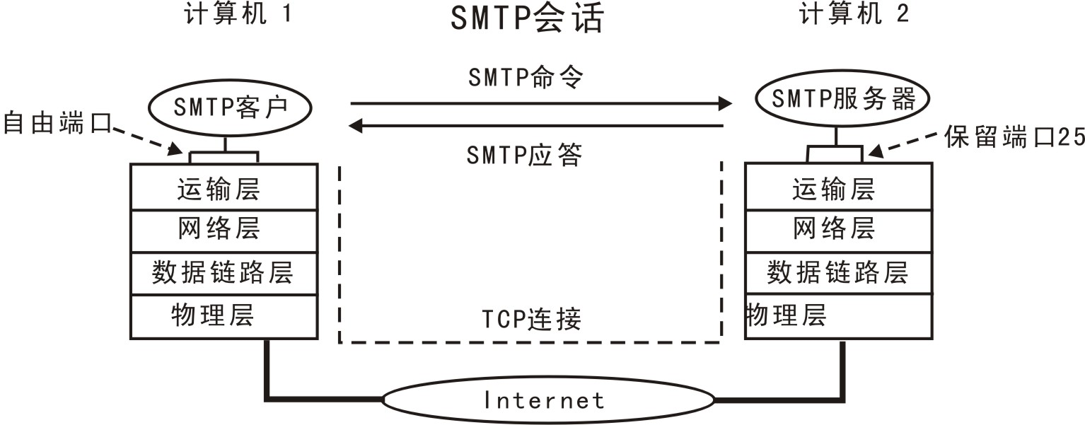
图2-1 SMTP客户机与SMTP服务器之间的会话示意图

（2）常用的SMTP命令
① SMTP客户问候SMTP服务器
命令格式：HELO 发送方的主机名 <CRLF>
② 邮件来自何处，说明发信人的电子邮件地址
命令格式：MAIL FROM：发信人的电子邮件地址 <CRLF>
③ 说明收信人的电子邮件地址
命令格式：RCPT TO：收信人的电子邮箱地址 <CRLF>
④ 请求发送邮件内容
命令格式：DATA <CRLF>
⑤ 空操作
命令格式：NOOP <CRLF>
⑥ 验证电子信箱是否合法
命令格式：VRFY 电子信箱地址 <CRLF>
⑦ 复位SMTP服务器
命令格式：RSET <CRLF>
⑧ 请求服务器发回帮助信息
命令格式：HELP <CRLF> 或者 HELP 命令关键字 <CRLF>
⑨ 退出会话
命令格式：QUIT <CRLF>
（3）常用的SMTP响应码
211 系统状态或系统帮助应答。
214 帮助信息
220 服务就绪。
221 服务器关闭传输通道。
250 请求的邮件操作已经完成。
251 用户不是本地的，将按照前向路径（forwaed-path）转发。
354 启动邮件输入，要求邮件文本要用<CRLF><CRLF>结束。
421 服务不可使用，关闭传输通道。
450 没有执行请求的邮箱操作，因为信箱不可用。
451 请求的操作已经终止，因为在处理的过程中出现了错误。
452 请求的操作没有发生，因为系统的存储空间不够，
500 语法错误，命令不可识别。
501 参数或变元中存在着语法错误。
502 命令不能实现。
503 错误的命令序列
504 命令的参数不能实现。
550 请求的操作不能发生，信箱不可用。
551 用户不在本地，请尝试发送到前向路径（forwaed-path）。
552 请求的邮件操作终止，超出存储分配。
553 请求的操作不能执行，因为信箱语法错误。
554 事务失败。
（4）SMTP发送邮件过程
通过SMTP发送邮件的基本过程如图2-2所示(编号表示动作顺序):
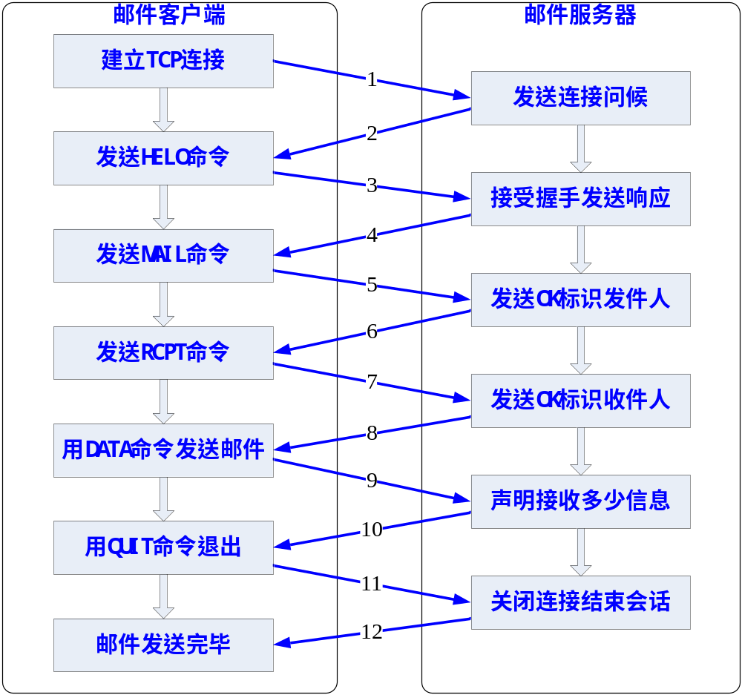
图2-2 SMTP发送邮件过程

根据图2-5中的动作顺序，一个发送邮件的基本实例^{[15]}如下:
1)建立TCP连接，邮件服务器在25号TCP端口监听连接请求。
2)邮件服务器发送连接问候。
3)邮件客户端发送HELO命令以标识发件人自己的域名。
4)邮件服务器接受握手命令，发送响应。
5)邮件客户端发送MAIL命令，指明邮件的发件人。
6)邮件服务器以OK作响应，说明发件人被标识。
7)邮件客户端发送RCPT命令，以标识该电子邮件的接收人。
8)邮件服务器以OK作响应，说明收件人被标识。
9)邮件客户端使用DATA命令发送邮件的内容，包括邮件标题和邮件的正文，以 .表示输入内容的结束。
10)邮件服务器发出回应，声明接收了多少信息。
I1)邮件客户端结束此次发送，用QUIT命令退出。
12)邮件服务器关闭该TCP连接，结束这次会话。

2、POP3协议的研究
POP3即邮局协议的第3个版本(Post Office Protocol 3)^{[23]},它规定怎样将个人计算机连接到Internet的邮件服务器和下载电子邮件的电子协议。它是因特网电子邮件的第一个离线协议标准,POP3允许用户从服务器上把邮件存储到本地主机上,同时删除保存在邮件服务器上的邮件,而POP3服务器则是遵循POP3协议的接收邮件服务器,用来接收电子邮件^{[10]}。
（1）POP3会话
POP3的会话过程如图2-3所示。
POP3也使用客户/服务器工作模式^{[6]}，在接收邮件的用户的PC机中，运行POP3客户程序，在用户所连接的ISP的邮件服务器中，运行POP服务程序，二者之间按照POP协议相互发送信息，POP3客户发送给POP3服务器的消息称为POP3命令，POP3服务器返回的消息称为POP3响应。交互的过程称为POP3会话^{[12]}。

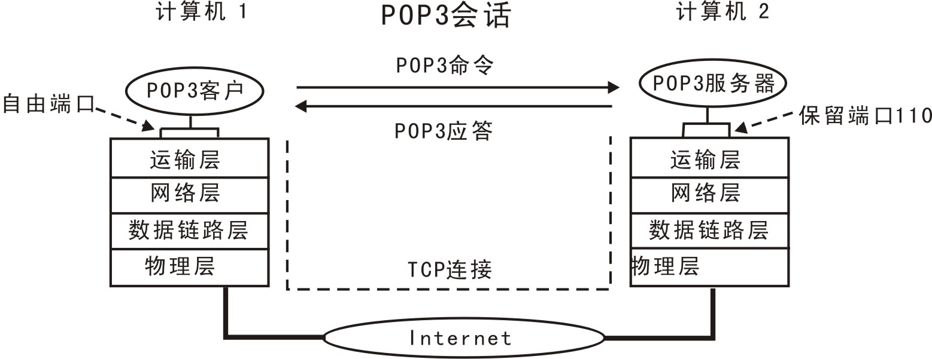
图2-3 POP3会话

（2）POP3会话的3个状态
POP3会话一共有3个状态：验证状态，事务状态和更新状态。每个状态都是会话过程中的特定阶段^{[16]}。
当连接服务器后，POP3会话首先进入验证状态，在这个阶段里，可以使用USER Pass Quit这三个POP3命令，客户段送交用户名和口令，服务器验证是否合法。
通过服务器验证后，服务器锁定该用户的信箱，从而防止多个POP客户端同时对此邮箱进行邮件操作，比如删除，取信等。但是可以让新的邮件加入。这时会话过程转变为事务状态，在事务状态客户端可用的POP3命令有：Noop Stat Quit List Retr Top Dele Rset Uidl。使用这些命令进行各种邮件操作，POP对话的大部分时间都处在事务状态中。
当客户发出Quit命令后，结束事务状态，POP会话过程进入更新状态。在事务状态进行的一些操作，最终在更新状态中才得以体现。比如在事务状态使用Dele命令删除邮件，实际服务器并没有将邮件删除，只是做了一个删除标志；到了会话过程的更新状态，邮件才被删除。更新状态只是会话中的一个过程，该状态没有可使用的命令，目的是用户在事务状态后用以确认已经进行的操作。在进入该状态后，紧接着就完成了POP3的会话过程，断开了与服务器的连接。
要注意，由于异常原因导致的与服务器终止对话并没有进入更新状态。在事务状态删除的邮件没有被删除，下次进入信箱时邮件还是存在的。
（3）POP3标准命令
客户机端可用的POP3标准命令^{[16]}，如表2-1所示。
表2-1 POP3标准命令
命令 | 说明
USER | 给出登陆验证的用户名
PASS | 给出登陆验证的口令
APOP | 转换验证机制
NOOP | 空操作
STAT | 命令服务器提供信箱大小的信息
LIST | 命令服务器提供信箱大小的信息
RETR | 从服务器取回信件
TOP | 取出信头和邮件的前N行
DELE | 为邮件作删除标记
RSET | 复位POP会话
UIDL | 取出邮件的唯一标识符

（4）POP3接收邮件过程
通过POP3接收邮件的基本过程如图2-4所示(编号表示动作顺序):
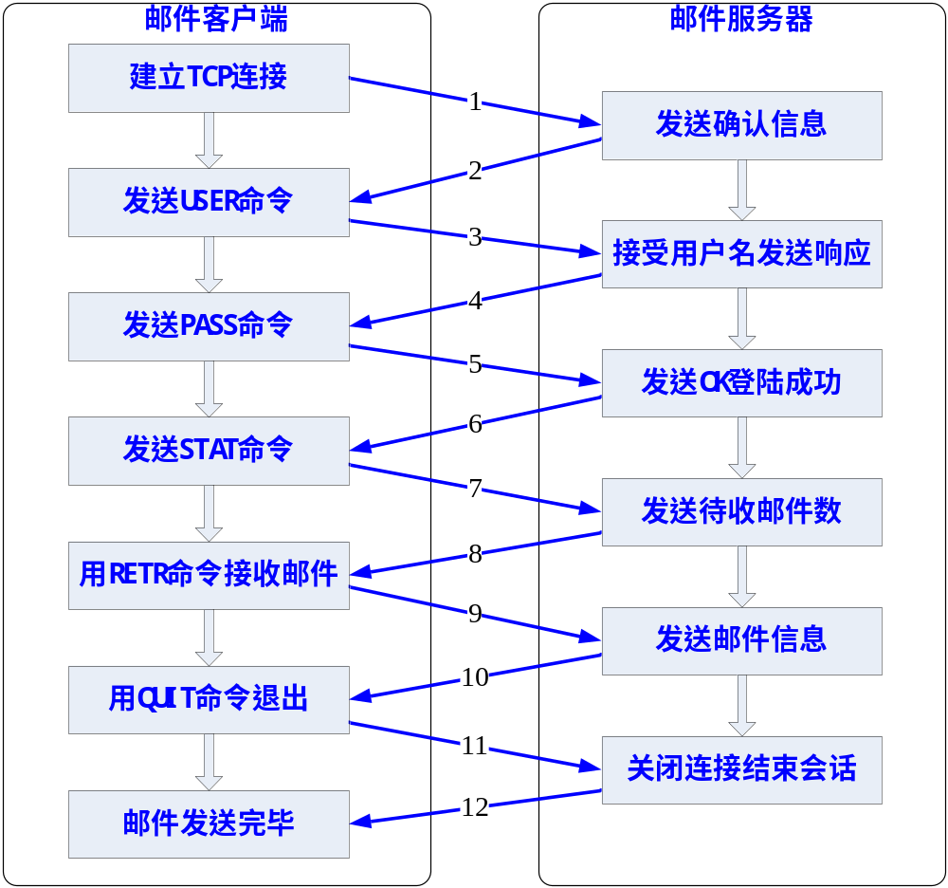
图2-4 POP3接收邮件过程

根据图2-4中的动作顺序，一个发送邮件的基本实例如下:
1)建立TCP连接，邮件服务器在110号TCP端口监听连接请求。
2)邮件服务器发送确认信息。
3)邮件客户端发送USER命令以标识收件人用户名。
4)邮件服务器接收用户名，发送响应。
5)邮件客户端发送PASS命令，指明用户的密码。
6)邮件服务器以OK作响应，说明用户己经成功登录POP3邮件服务器，可以开始接收邮件。
7)邮件客户端发送STAT命令，查看用户邮箱中有多少待收邮件。
8)邮件服务器做出响应，说明用户邮箱中有多少待收邮件，以及所有邮件的大小总和。
9)邮件客户端使用RETR命令接收第一封新邮件。
10)邮件服务器发出回应，发送该邮件的全部信息，以标示邮件信息的结束。
11)邮件客户端结束此次邮件接收，用QUIT命令退出。
12)邮件服务器关闭该TCP连接，结束这次会话。

- 电子邮件格式标准

1、RFC822电子邮件格式
在电子邮件系统的环境中，电子邮件信件是它传递的对象。最早规定电子邮件信件内容结构的标准是在1982发表的，称作RFC822，至今它仍然是Internet上电子邮件信件的当前标准。RFC822定义了信件从主机传递到主机时需要的格式化方式。它的主要用途是为信件提供规范化的格式，使不同类型的网络可以相互传递电子邮件。
RFC822规定，电子邮件信件的内容全部由ASCⅡ字符组成，就是通常所说的文本文件。从组织上看，RFC822将信件内容结构分为信头和信体两大部分，中间用一个空白行。对于一行的字符数，有一个1000/80的限制规则。即在SMTP中规定每一行的字符数必须不多于1000。为了增加可读性，建议每行限制在80个字符以内。对于信件的行数，RFC822没有特别的限制。

2、MIME电子邮件格式
MIME即多用途Internet邮件扩展（Multipurpose Internet Mail Extensions），它的基本思想是：第一，不改动SMTP和POP3等电子邮件传输协议；第二，仍然要继续使用RFC822的格式来传输邮件。通过在邮件中添加新定义的信头字段^{[21]}，来增加邮件主体的结构；通过为非ASCⅡ的消息定义编码规则，解决利用电子邮件传送费ASCⅡ消息的问题。即在发送端将非ASCⅡ消息编码为符合RFC822的文本格式，仍然像以前一样，通过SMTP、POP3等协议传送，在接收端由邮件接收代理将其解码为原来的非ASCⅡ消息，从而实现了MIME邮件在现有电子邮件程序和协议下的传送。MIME通过扩展RFC822规范，弥补了它的缺陷。图2-5所示为MIME和电子邮件协议的关系。
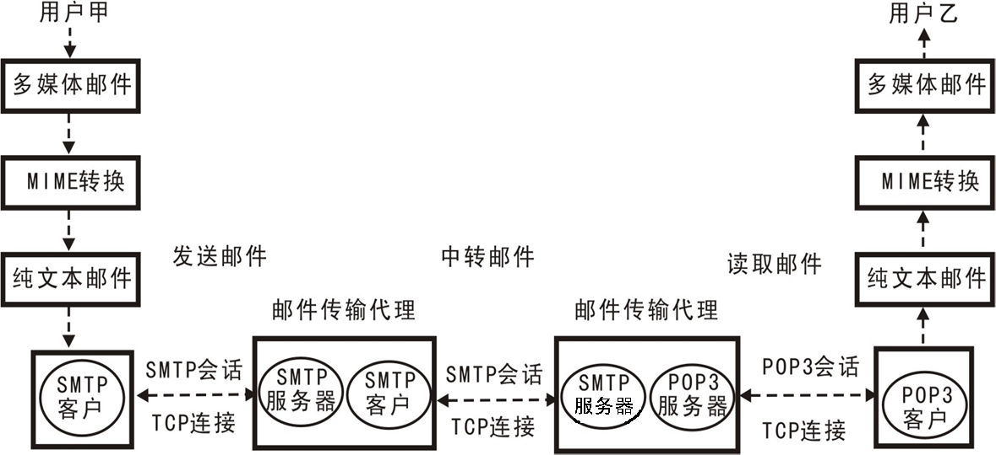
图2-5 MIME与电子邮件协议之间的关系

MIME主要包括三部分内容
（1）扩展了可以在邮件中使用的信头字段。这些新定义的信头字段说明了MIME的版本，邮件内容的类型，编码方式，以及邮件的标识和描述等信息。
（2）定义了邮件信体的格式^{[22]}，给出了多媒体电子邮件的标准化表示方法，为信体增加了结构。而在RFC822中，对邮件信体没有作任何结构方面的规定。
（3）定义了传送编码方法，可以将任何格式的内容转换为符合RFC822的ASCII文本格式。
按照MIME规范，可以构造复杂的邮件，发送附件就是利用MIME实现的。

- MIME邮件的编码方式
MIME邮件的编码方式有7bit编码方式、8bit编码方式、binary编码方式、Base64编码方式、Quoted-printable编码方式^{[9]}。本文主要介绍后两种。

1、BASE64编码算法
在进行Base64的编码^{[24]}时，首先要将被编码的数据看成一个字节序列，不分行。然后按照以下三个步骤反复进行编码。
第一步：顺次从要编码的字节序列数据中，取出3个字节，作为一组，该组包含24bit。
第二步：将一组的24个bit，再顺次分为四个6bit的小组。并在每小组的前面补两个零，形成四个字节。显然这4个字节的值都在0-63范围内。
第三步：根据小组的每个字节的数值，按照表2-2的对应关系，将它们分别转换为对应的可打印ASCII字符。顺次对要编码的数据字节序列，重复进行以上处理，直到所有的数据编码完成为止。
表2-2 Base64编码的对应关系
索引 | 对应字符 | 索引 | 对应字符 | 索引 | 对应字符 | 索引 | 对应字符
0 | A | 17 | R | 34 | i | 51 | z
1 | B | 18 | S | 35 | j | 52 | 0
2 | C | 19 | T | 36 | k | 53 | 1
3 | D | 20 | U | 37 | l | 54 | 2
4 | E | 21 | V | 38 | m | 55 | 3
5 | F | 22 | W | 39 | n | 56 | 4
6 | G | 23 | X | 40 | o | 57 | 5
7 | H | 24 | Y | 41 | p | 58 | 6
8 | I | 25 | Z | 42 | q | 59 | 7
9 | J | 26 | a | 43 | r | 60 | 8
10 | K | 27 | b | 44 | s | 61 | 9
11 | L | 28 | c | 45 | t | 62 | +
12 | M | 29 | d | 46 | u | 63 | /
13 | N | 30 | e | 47 | v
14 | O | 31 | f | 48 | w
15 | P | 32 | g | 49 | x
16 | Q | 33 | h | 50 | y

此外，编码过程中还需要注意两点：
（1）将编码后的文本行控制在76个字符以内
按照RFC822的要求，应当将编码后的文本行控制在76个字符以内。这只需要在编码后的字符序列中，每76个字符插入一组CRLF(回车换行)，然后就可以发送，在接受端译码时，应首先将碰到的CRLF符删除，再按照Base64的方法译码。在原来要编码的数据中可能有CR(0A)和LF(0D)字符，但它们经过编码后，变成了“K”和“N”，不会与后来插入的CRLF字符相混。
（2）编码时最后一组不满三个字节的解决办法
Base64编码时，按照三个字节一组进行，最后一组就有可能剩下1个或2个字节。编码时，一方面对有效的数据要进行编码，另一方面要让接收端能判断出最后一组剩下的有效数据究竟有几个字节。方法是：首先补充全零的填充字节，将最后一组补够3个字节，然后按照上述方法进行编码，在第三步映射成字符后，要将编码后的末尾一个或两个字节替换为“=”字符。如果最后一组只剩一个数据字节，那么产生的4个编码数据中，只有前两个带有剩余数据字节的位，就应将4个编码数据的后两个字节都替换成等号。如果最后一组剩下两个字节，那么产生的4个编码数据中，前三个带有剩余数据字节的位，这时就将4个编码数据的最后一个字节替换成等号。注意到，等号并不包含在上面的转换表中，接收端根据等号的数目，就可以判知最后一组中有效的字节数，从而正确地译码。

2、Quoted-printable编码算法
这种编码称为可打印的引用编码(Quoted-printable encoding)，被编码的数据以8bit的字节为单位，这种编码方法的要点就是对于所有可打印的ASCII码，除了特殊符号“=”以外，都不改变。编码算法的要点是：
（1）如果被编码数据字节的值在33到60之间(字符!至字符<)，或在62到126之间(字符>至字符~)，这部分字符是可打印的，则该数据字节编码为7bit的对应ASCII字符，实际就是将最高位去掉。
（2）其他的数据，包括“=”字符，空格，ASCII码在0-32的不可打印字符，以及非ASCII码的数据，都必须进行编码。被编码的数据以8bit的字节为单位，先将每个字节的二进制代码用两个16进制数字表示，然后在前面加上一个等号“=”，就是该字节的编码。例如，字节值12被编码为 “=0C”，字节值61被编码为 “=3D”。再比如，汉字“系统”的二进制代码是：11001111 10110101 11001101 10110011，其16进制数字表示为：CFB5CDB3，相应的Quoted-printable编码表示为：=CF=B5=CD=B3。等号的二进制代码是00111101，它的Quoted-printable编码是=3D。回车符被编码为=0D，换行符被编码为=0A。要注意，16进制数据的表示用字母表 “0 1 2 3 4 5 6 7 8 9 A B C D E F”，即必须用大写字母。
（3）如果要将编码后的数据分割成76字符的行，可以在分割处插入等号“=”和CRLF。此等号也要计算在76个字符中。

- 本章小结
本章主要对电子邮件的主要协议——SMTP协议和POP3协议作了分析，并介绍了电子邮件中使用的RFC822和MIME这两种格式标准以及MIME邮件的两种主要编码算法。

  - 简单电子邮件系统的设计与实现
- 系统总体分析与功能模块划分

1、电子邮件系统的构成
一个电子邮件系统包括三个主要的构件，即用户代理，邮件消息传输代理和电子邮件使用的协议^{[15]}。如图3-1所示：

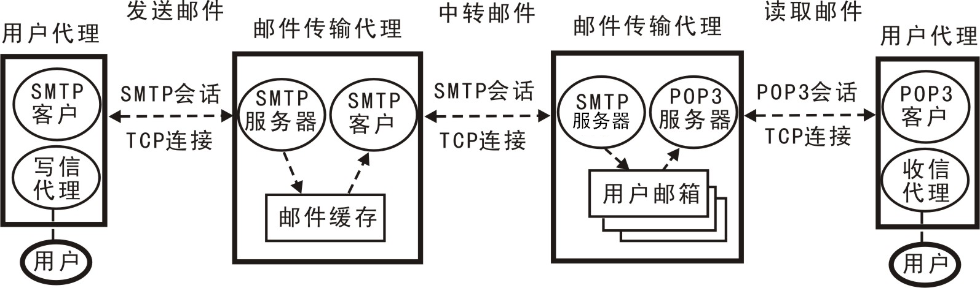
图3-1 电子邮件系统的构成

2、软件的总体架构
简单电子邮件系统由两大功能模块组成：电子邮件发送模块和电子邮件接收模块^{[11]}，如图3-2所示。
电子邮件发送程序：既能实现简单电子邮件的发送，也能实现带附件邮件的发送。
电子邮件接收程序：能实现查看邮件、保存邮件和删除邮件三大功能模块。

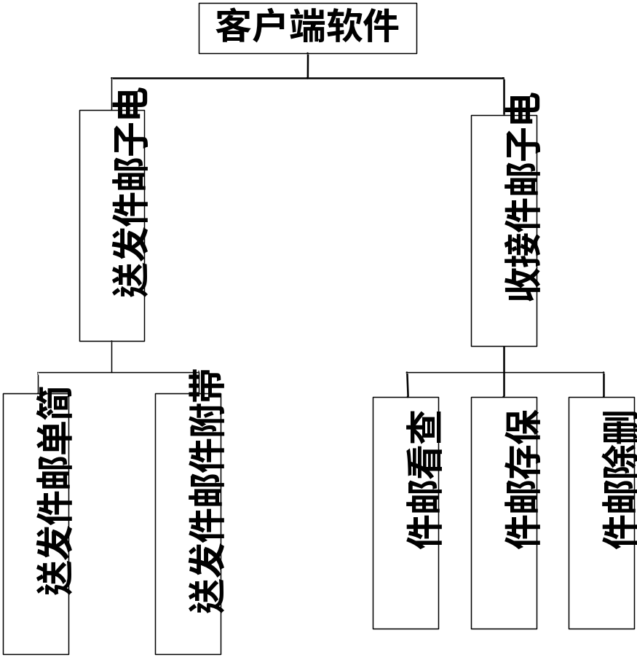
图3-2 程序功能图

- 发送电子邮件的设计与实现

1、程序流程
利用SMTP服务器来发送电子邮件。首先填入SMTP服务器地址、端口、邮箱用户名和密码，以及发信姓名、发信地址、收信地址、邮件主题、信件内容等信息；并且，可以选择抄送、暗送、添加多个附件等附加功能；然后点击“发送”按钮，程序会与服务器建立TCP连接^{[2]}，然后发送用户名和密码，经过验证，进入SMTP会话。通过命令交互，将邮箱中的所有邮件发送到SMTP服务器。如果信件发送成功，会弹出“邮件发送成功”的提示消息，失败则弹出“不能连接服务器”。发送完毕可以点击“退出”按钮退出主界面。具体程序流程参照图 2-2 SMTP发送邮件过程。

2、程序实现的技术要点
（1）运用Windows的消息驱动机制
除了由MFC创建的应用程序类和对话框类以外，程序从CAsyncSocket类派生了自己的套接字类，并为它添加了OnConnect()、OnClose()和OnReceive()三个事件处理函数。程序的会话过程几乎完全是由FD_READ消息驱动的。建立连接后，服务器会返回信息，接到命令后，服务器也会返回信息。当信息到达客户端套接字的接收缓冲区时，会触发FD_READ消息，并自动执行OnReceive()函数。该函数接收服务器发来的信息，进行分析处理，然后再发送相应的命令。这命令又会引来服务器的响应，又会触发客户端的FD_READ消息。如此周而复始，完成SMTP会话的全过程。
（2）通过状态转换来控制会话命令的发布顺序
程序定义了一个枚举类型STATE^{[7]}，并为套接字类定义了一个STATE类型的变量state，用来表示SMTP会话的实际状态。枚举的成员符号是客户端向SMTP服务器发送的命令。
typedef enum
{FIRST=0,EHLO,AUTH,USER,PASS,MAIL,RCPT,DATA,QUIT} STATE;
STATE state;
当用户点击“发送”按钮与服务器建立TCP连接时，将state置为初值FIRST；然后，每当收到服务器的信息，一方面根据会话的当前状态作响应的分析处理，决定应当继续发送哪条命令，另一方面发出下一个命令以后，改变state的值，将它置为该命令的状态对应的值，这就实现了会话过程中的状态转换，并保证会话按照既定的顺序进行。
（3）实现了Base64编码
CBase64Coder m_Coder;
在Smtp.h中定义了Base64编码的实例，可以通过这个定义调用Base64coder.cpp实现Base64的编码。

3、创建应用程序的过程
（1）使用MFC AppWizard创建应用程序框架
工程名是SMTPwithAttach，应用程序的类型是基于对话框的^{[3]}，对话框的标题是“电子邮件发送”，需要Windows Sockets的支持，其它部分接受系统的默认设置就可以。向导自动为应用程序创建了两个类：
应用程序类：CSMTPwithAttachApp，基类是CWinApp，对应的文件是SMTPwithAttach.h和SMTPwithAttach.cpp。
对话框类：CSMTPwithAttachDlg，基类是CDialog，对应的文件是SMTPwithAttachDlg.h和SMTPwithAttachDlg.cpp。
（2）为对话框添加控件
在程序的主对话框界面中按照表3-1添加相应的可视控件对象，并按照表3-1修改控件的属性。
表3-1 对话框中的控件属性
控件类型 | 控件ID | Caption
静态文本 static text | IDC_STATIC | 发信姓名
静态文本 static text | IDC_STATIC | 发信地址
静态文本 static text | IDC_STATIC | SMTP服务器
静态文本 static text | IDC_STATIC | 服务器端口
静态文本 static text | IDC_STATIC | 用户名
静态文本 static text | IDC_STATIC | 密码
编辑框 edit box | IDC_EDIT_NAME
编辑框 edit box | IDC_EDIT_ADDRESS
编辑框 edit box | IDC_EDIT_SERVER
编辑框 edit box | IDC_EDIT_PORT
编辑框 edit box | IDC_EDIT_UID
编辑框 edit box | IDC_EDIT_PWD
静态文本 static text | IDC_STATIC | 收信地址
静态文本 static text | IDC_STATIC | 邮件主题
静态文本 static text | IDC_STATIC | 抄送地址
静态文本 static text | IDC_STATIC | 暗送地址
静态文本 static text | IDC_STATIC | 附件列表
静态文本 static text | IDC_STATIC | 信件内容
编辑框 edit box | IDC_EDIT_RECEIVER
编辑框 edit box | IDC_EDIT_TITLE
编辑框 edit box | IDC_EDIT_CC
编辑框 edit box | IDC_EDIT_BCC
编辑框 edit box | IDC_EDIT_Attachment
编辑框 edit box | IDC_EDIT_LETTER
命令按钮 button | IDC_BTN_BrowerFile | 浏览
命令按钮 button | IDOK | 发送
命令按钮 button | IDCANCEL | 退出

（3）定义控件的成员变量
按照表3-2，用类向导(Class Wizard)为对话框中的控件对象定义相应的成员变量。
表3-2 控件对象的成员变量
控件ID  Control IDs | 变量名称  Member Variable Name | 变量类别  Category | 变量类型  Variable Type
IDC_EDIT_NAME | m_Name | Value | CString
IDC_EDIT_ADDR | m_Address | Value | CString
IDC_EDIT_SERVER | m_Server | Value | CString
IDC_EDIT_PORT | m_Port | Value | UINT
IDC_EDIT_USER | m_UID | Value | CString
IDC_EDIT_PASS | m_PWD | Value | CString
IDC_EDIT_RECEIVER | m_Receiver | Value | CString
IDC_EDIT_TITLE | m_Title | Value | CString
IDC_EDIT_CC | m_CC | Value | CString
IDC_EDIT_BCC | m_BCC | Value | CString
IDC_EDIT_ATTACH | m_Attachment | Value | CString
IDC_EDIT_LETTER | m_Letter | Value | CString

（4）为对话框中的控件对象添加事件响应函数
按照表3-3，用类向导(Class Wizard )为对话框中的控件对象添加事件响应函数。
表3-3 对话框控件的事件响应函数
控件类型 | 对象标识 ObjectID | 消息 Message | 函数Member functions
命令按钮 | IDC_BrowerFile | BN_CLICKED | OnBrowerFile
命令按钮 | IDOK | BN_CLICKED | OnIDOK

（5）创建一个普通的类CBase64Coder，用来实现base64编码和解码。
（6）创建从CAsyncSocket类继承的派生类
为了能够捕获并响应socket事件，应创建用户自己的套接字类，可利用类向导添加。
Class Type选择MFC Class，类名为Smtp，基类是CAsyncSocket类，创建后对应的文件是Smtp.h和Smtp.cpp。在利用类向导为Smtp类添加OnConnect，OnClose和OnReceive三个事件处理函数，并为它添加一般的成员函数和变量。
（7）手工添加包含语句以及事件函数和成员函数的代码。
（8）分阶段编译执行，进行测试。

- 接收电子邮件的设计与实现

1、程序流程
利用学校网站的pop3电子邮件接收服务器来接收在该网站的电子邮箱里的信件。首先填入pop3服务器地址、邮箱用户名和口令，并决定是否要删除邮箱里的邮件；然后点击“连接”按钮，程序会与服务器建立TCP连接，然后发送用户名和口令，经过验证，进入POP3会话。通过命令交互，将邮箱中的所有邮件取回。在此过程中，右方的多文本列表框（RichTextBox）会显示全部的会话信息。信件全部下载完毕后，点击“查看邮件”按钮，弹出的组合列表框中就有了所有信件的标题字段。用户可以从中选择一封信件，查看或者存储。然后可以断开连接。具体程序流程参照图2-4 POP3接收邮件过程。
本文只介绍了接收邮件，提取信头标题字段的有关内容，能正确显示符合RFC822规范的邮件。没有对编码的信息进行译码，没有做对信件进行MIME格式分析将附件提取出来的模块。

2、程序实现的技术要点
（1）运用Windows的消息驱动机制
除了由MFC创建^{[3]}的应用程序类和对话框类以外，程序从CAsyncSocket类派生了自己的套接字类，并为它添加了OnConnect()、OnClose()和OnReceive()三个事件处理函数。程序的会话过程几乎完全是由FD_READ消息驱动的。建立连接后，服务器会返回信息，接到命令后，服务器也会返回信息。当信息到达客户端套接字的接收缓冲区时，会触发FD_READ消息，并自动执行OnReceive()函数。该函数接收服务器发来的信息，进行分析处理，然后再发送相应的命令。这命令又会引来服务器的响应，又会触发客户端的FD_READ消息。如此周而复始，完成POP3会话的全过程。
（2）通过状态转换来控制会话命令的发布顺序
程序定义了一个枚举类型STATE，并为套接字类定义了一个STATE类型的变量state，用来表示POP3会话的实际状态。容易看出，枚举的成员符号是客户端向POP3服务器发送的命令。
typedef enum
{FIRST=0,USER,PASS,STAT,LIST,RETR,ENDRETR,DELE,GOON} STATE;
STATE state;
当用户点击“连接”按钮与服务器建立TCP连接^{[2]}时，将state置为初值FIRST；然后，每当收到服务器的信息，一方面根据会话的当前状态作响应的分析处理，决定应当继续发送哪条命令，另一方面发出下一个命令以后，改变state的值，将它置为该命令的状态对应的值，这就实现了会话过程中的状态转换，并保证会话按照既定的顺序进行。
（3）用结构向量来缓存信件信息
首先程序定义了一个结构类型，用来缓存一封信件信息。
typedef struct
{
CString text; //存储信件的文本
int msgSize; //信件的大小
int retrSize; //信件实际下载的大小，在下载过程中动态变化
} MESSAGEPROP;
然后为套接字类定义了一个向量型的成员变量，相当于一个数组，其成员是上述的结构。
vector<MESSAGEPROP> msgs;
在POP3会话中，一次性地将信箱中所有信件的信息转入这个向量，然后可以查阅，存储到文件中，或者进行其他处理。

3、创建应用程序的过程
（1）使用MFC AppWizard创建应用程序框架
工程名是pop3，应用程序的类型是基于对话框的^{[4]}，对话框的标题是“电子邮件接收”，需要Windows Sockets的支持，其它部分接受系统的默认设置就可以。向导自动为应用程序创建了两个类^{[5]}：
应用程序类：CPop3App，基类是CWinApp，对应的文件是pop3.h和pop3.cpp。
对话框类：CPop3Dlg，基类是CDialog，对应的文件是pop3Dlg.h和pop3Dlg.cpp。
（2）为对话框添加控件
在程序的主对话框界面中^{[1]}按照图10.6添加相应的可视控件对象，并按照表3-4修改控件的属性。
表3-4 对话框中的控件属性
控件类型 | 控件ID | Caption
静态文本 static text | IDC_STATIC | 服务器地址
静态文本 static text | IDC_STATIC | 用户名
静态文本 static text | IDC_STATIC | 密码
编辑框 edit box | IDC_SERVER
编辑框 edit box | IDC_USER
编辑框 edit box | IDC_PASS
复选框 Check Box | IDC_DEL | 查看完是否删除所有邮件
多文本框 RichEdit Box | IDC_INFO
组合选择框Combo Box | IDC_MSGLIST | (Drop List型)
命令按钮 button | IDC_CONN | 连接
命令按钮 button | IDC_DISC | 断开
命令按钮 button | IDOK | 退出
命令按钮 button | IDC_VIEW | 查看邮件
命令按钮 button | IDC_SAVE | 保存邮件

（3）定义控件的成员变量
按照表3-5，用类向导(Class Wizard)为对话框中的控件对象定义相应的成员变量。
表3-5 控件对象的成员变量
控件ID  Control IDs | 变量名称  Member Variable Name | 变量类别  Category | 变量类型  Variable Type
IDC_ SERVER | server | Value | CString
IDC_USER | user | Value | CString
IDC_PASS | pass | Value | CString
IDC_DEL | del | Value | BOOL
IDC_MSGLIST | ctlList | Control | CComboBox
IDC_INFO | Info | Value | CString
IDC_INFO | ctllnfo | Control | CRichEditCtrl

（4）为对话框中的控件对象添加事件响应函数
按照表3-6，用类向导(Class Wizard )为对话框中的控件对象添加事件响应函数。
表3-6 对话框控件的事件响应函数
控件类型 | 对象标识 ObjectID | 消息 Message | 函数Member functions
命令按钮 | IDC_CONN | BN_CLICKED | OnConn
命令按钮 | IDC_DISC | BN_CLICKED | OnDisc
命令按钮 | IDC_VIEW | BN_CLICKED | OnView
命令按钮 | IDC_SAVE | BN_CLICKED | OnSave

（5）为Cpop3Dlg类添加其它的成员
void Dispatch (LONG flag); //在不同的会话阶段显示不同的信息
mySock pop3Socket; //套接字类对象实例
（6）创建从CAsyncSocket类继承的派生类
为了能够捕获并响应socket事件，应创建用户自己的套接字类，可利用类向导添加。
Class Type选择MFC Class，类名为Pop3，基类是CAsyncSocket类，创建后对应的文件是Pop31.h和Pop31.cpp。在利用类向导为Pop3类添加OnConnect，OnClose和OnReceive三个事件处理函数，并为它添加一般的成员函数和变量。
（7）手工添加包含语句以及事件函数和成员函数的代码。
（8）分阶段编译执行，进行测试。

- 本章小结
本章对简单电子邮件系统的设计和实现进行了系统总体分析以及功能模块的划分，并详细介绍了电子邮件发送以及电子邮件接收的具体功能的实现方法。

  - 系统设计环境与测试
本章主要是对本文实现简单电子邮件系统进行测试，以验证方案的正确性和可行性。测试内容分为：不带附件的邮件发送的测试以及带附件邮件的抄送和暗送的测试。

- 开发环境和运行环境
开发环境：
Intel Core Duo，512M内存，60G硬盘
Microsoft Windows XP Professional
Microsoft Visual Studio 6.0(VC++)
运行环境：
Intel Pentium 2及以上处理器，32M以上内存，4G以上硬盘
Microsoft Windows 9X/NT操作系统
800*600或以上的屏幕分辨率
- 收发邮件的测试与结果分析

1、收发邮件的测试
主要测试了两方面内容，一是不带附件邮件的收发；二是带附件邮件的收发，同时测试抄送和暗送功能。
（1）不带附件邮件收发的测试
不带附件邮件的发送如图4-1所示，点击发送显示邮件发送成功。
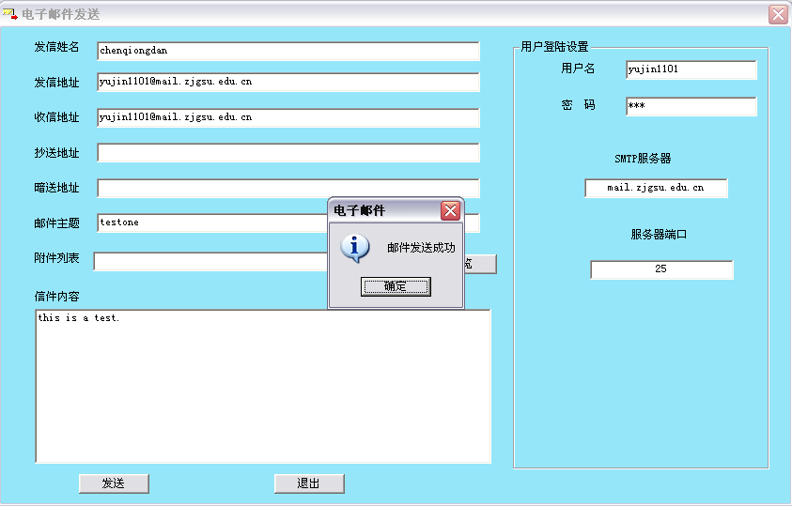
图4-1 不带附件邮件的发送
不带附件邮件的接收如图4-2所示，右侧显示邮件接收的状态信息。
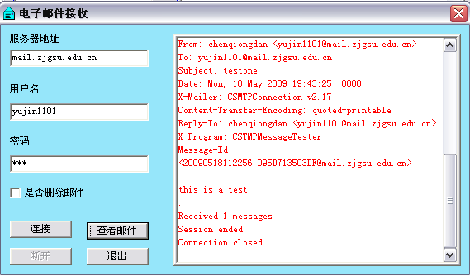
图4-2 不带附件邮件的接收
点击查看邮件，弹出邮件下拉列表窗口，如图4-3所示。
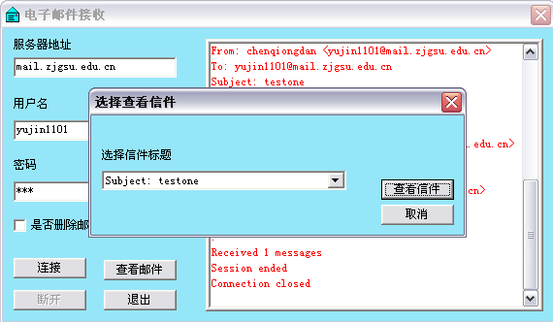
图4-3 弹出邮件下拉列表窗
选择要查看的邮件列表，点击查看信件，弹出显示信件内容的文本窗口，如图4-4所示。
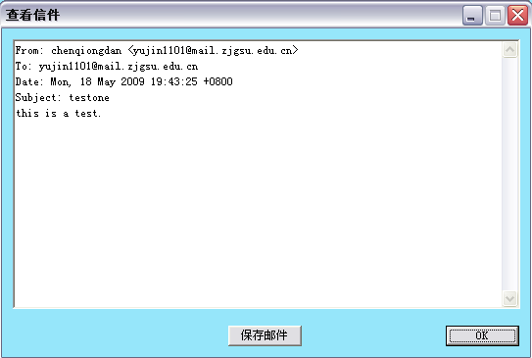
图4-4 查看不带附件的邮件
选择保存邮件，弹出保存路径界面，如图4-5所示。
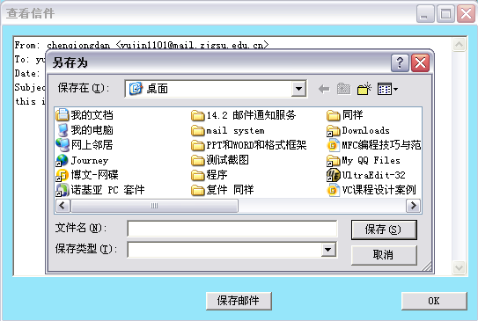
图4-5 保存邮件界面

（2）添加附件以及抄送、暗送的测试
添加附件，并填写抄送地址和暗送地址，发送界面如图4-6所示。
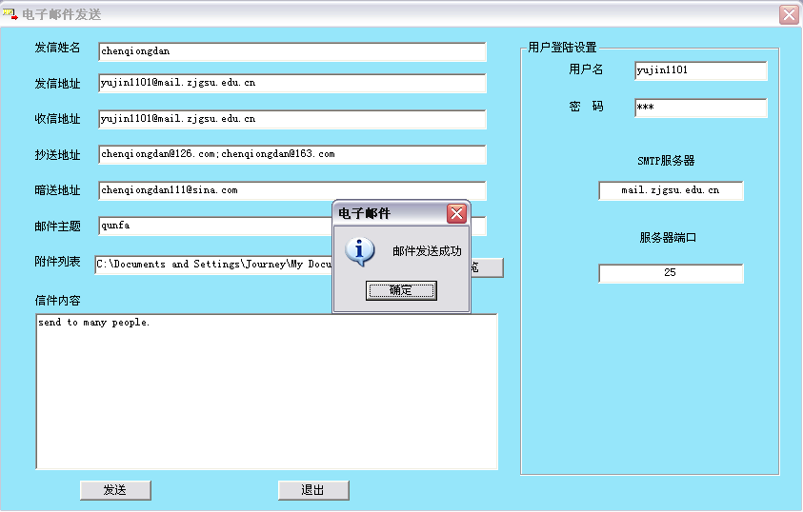
图4-6 添加附件、抄送和暗送的邮件发送
登陆暗送地址邮箱yujin1101@mail.zjgsu.edu.cn查看添加附件、抄送及暗送邮件的发送结果，如图4-7所示。
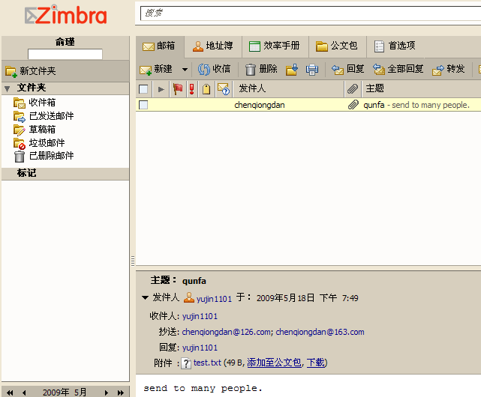
图4-7 登陆Zimbra邮箱查看测试结果
登陆暗送地址邮箱chenqiongdan@126.com查看添加附件、抄送及暗送邮件的发送结果，如图4-8所示。
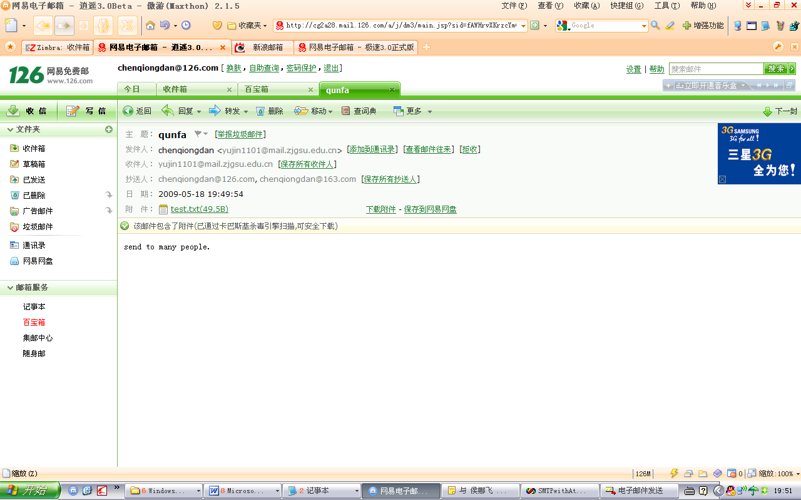图4-8 登陆126邮箱查看测试结果
登陆暗送地址邮箱chenqiongdan@163.com查看添加附件、抄送及暗送邮件的发送结果，如图4-9所示。
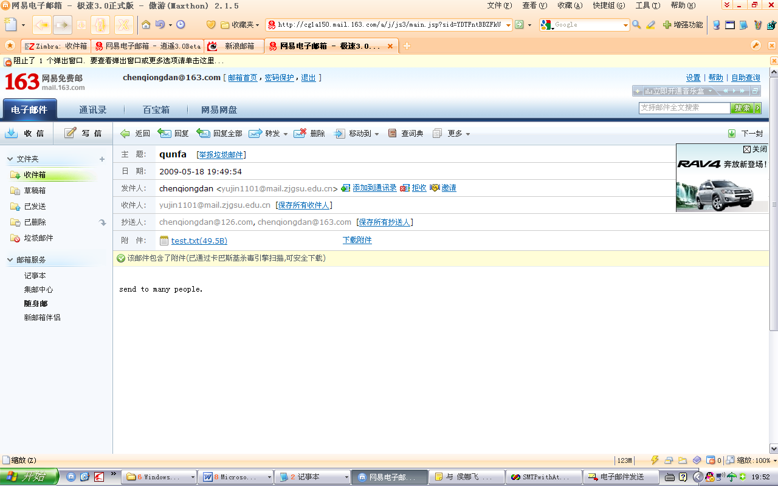图4-9 登陆163邮箱查看测试结果
登陆暗送地址邮箱chenqiongdan111@sina.com查看添加附件、抄送及暗送邮件的发送结果，如图4-10所示。
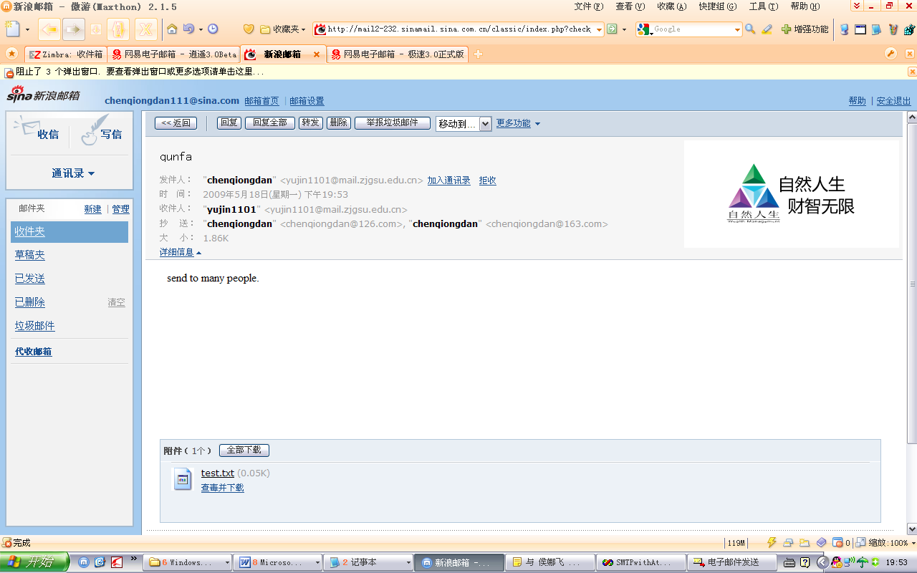
图4-10 登陆sina邮箱查看测试结果

2、测试结果分析
在电子邮件邮件发送程序中，用户可以利用SMPT服务器向邮件地址发送不带附件的纯文本电子邮件，也可以直接发送带附件的邮件，并且可以实现抄送和暗送的功能。
在电子邮件邮件接收程序中，用户可以向POP3服务器收取电子邮件。用户打开邮箱后，点击“连接”按钮，程序会与服务器建立TCP连接并在右方文本框中显示会话信息。信件下载后可查看邮件列表，选择邮件查看并可存储邮件或者删除邮件。

- 本章小结
本章介绍了对简单电子邮件系统的测试以及对测试结果的分析，得出了本方案的正确性和可行性。

  - 总结与展望
本文结合当前主流的开发工具VC6.0和开发语言VC++，基于MFC类库，研究并设计开发了一个简单的电子邮件客户端系统。该系统包含了两大功能模块，分别是电子邮件的发送和电子邮件的接收。其中，电子邮件发送模块能实现带附件邮件的发送；电子邮件接收模块能显示与服务器的会话信息，并能实现查看、保存和删除邮件的功能。
实现的简单电子邮件客户端的特点有:
第一，实现了电子邮件的发送。邮件格式可以是纯文本的，也可以带有附件；邮件所使用的编码方式是Base64和Quoted-printable编码方式。
第二，实现了电子邮件的接收。可以从接收到的邮件列表里选择邮件进行查看和保存，并可对邮箱里接收到的邮件进行删除。
第三，能实现电子邮件的抄送和暗送，即群发功能。
由于毕业设计时间限制，系统还存在着许多不足之处：
第一，这次毕业设计只实现了简单电子邮件的接收，能正确显示符合RFC822规范的邮件。但没有对编码的信息进行译码，且没有做对信件进行MIME格式分析将附件提取出来的模块。
第二，本电子邮件系统只完成了主要的电子邮件收发的功能，没有添加附加的功能，如邮件导出、地址簿、显示对方IP、万年历等。
第三，没有对邮件收发界面进行整体美化，界面较粗糙。
但总的说来，这次毕业设计的成果是可观的。通过本次毕业设计，深化了大学四年所学的专业课知识，尤其是对VC编程和MFC类库方面知识的了解，同时也提高了自身分析问题和解决问题的能力。

正文参考文献
- 丁展，刘海英.Visual C++网络通信编程实用案例精选.北京:人民邮电出版社，2004.
- 罗军舟,黎波涛,杨明等.TCP/IP 协议及网络编程技术.北京:清华大学出版，2004.
- 宋坤，刘锐宁，李伟明.MFC程序开发参考大全.北京：人民邮电出版社，2007.
- 王育坚.Visual C++面向对象编程教程.北京：清华大学出版社，2003.
- 汪蒲阳.因特网应用编程.北京：清华大学出版社，2000.
- 谢希仁.计算机网络.北京：电子工业出版社，2003.
- 辛长安，王颜国.Visual C++权威剖析.北京：清华大学出版社，2008.
- 张小龙.Foxmail 5.0使用教程.北京：清华大学出版社，2004.
- 陈训逊，方滨兴，李蕾.MIME解码算法优化问题研究.四川：计算机应用，2003.
- 付祝财，杨梓元，王阳.电子邮件SMTP/POP3收发协议的研究与实现.黑龙江：信息技术，2004.
- 胡安廷.简单实现中文邮件.北京：中国计算机报,2004.
- 韩金侠，殷福亮.POP3电子邮件客户端及服务器的设计与实现.大连：大连理工大学，2006.
- 潘泰国.新一代电子邮件系统.北京：电子技术应用，1992.
- 钱诚慎，殷福亮.SMTP邮件客户端及服务器的设计与实现.大连：大连理工大学，2006.
- Andrew S.Tanenbaum.计算机网络（第4版）.北京：清华大学出版社，2004.
- Kevin Johnson. Internet Email协议开发指南.北京：机械工业出版社，2000.
- Tim Parker. TCP/IP 协议及网络编程技术.北京:机械工业出版社,2000.
- J. Myers，M. Rose. Post Office Protocol - Version 3.
http://www.ietf.org/rfc/rfc1939.txt，1996.
- J. Postel.RFC821,Simple Mail Transfer Protocol,1982.
- J. K .Reynolds. Post Office Protocol. RFC918, 1984.
- K. Moore. MIME (Multipurpose Internet Mail Extensions) Part Three: Message Header Extensions for Non-ASCⅡ Text.RFC2047, 1996.
- N.Freed, N.Borenstein. Multipurpose Internet Mail Extension (MIME) Part One: Format of Internet Message Bodies.RFC2045, 1996.
- R. Siemborski，A. Menon-Sen. The Post Office Protocol (POP3) Simple Authentication and Security Layer (SASL) Authentication Mechanism. http://www.ietf.org/rfc/rfc5034.txt，2007.
- S.Josefsson. The Basel6, Base32, and Base64 Data Encodings.RFC3548, 2003.
- http://www.ccw.com.cn/cio/research/info/htm2006/20060731_200268.asp
http://baike.baidu.com/view/5450.htm

Ⅱ.文献综述
简单电子邮件系统技术综述

摘要：本文主要介绍了电子邮件系统的研究背景、研究现状和发展趋势，并对相关的SMTP协议和POP3协议进行了分析。最后对本课题的进一步工作做了总结。

关键词：电子邮件，SMTP协议，POP3协议，邮件收发

Technology Summary of Simple E-mail System

Abstract：This paper introduces the research background, current research situation and development trend of E-mail System. It also analyzes the relative technologies, such as SMTP and POP3. Finally, further work of this project is summarized.

Keywords: E-mail, Simple mail transport protocol, Post office protocol 3, Mail transfer

一、研究背景
电子邮件，又称E-mail（Electronic Mail），是Internet上使用最广泛、最受欢迎的网络功能之一^{[7]}。网络是信息沟通的桥梁，电子邮件则是人们进行信息交流的有效手段。E-mail不只局限于信件的传递,还可用来传递文件、声音及图形、图像等不同类型的信息。同时，用户可以得到大量免费的新闻、专题邮件，并实现轻松的信息搜索。这是任何传统的方式无法相比的。正是由于电子邮件的使用简易、投递迅速、收费低廉，易于保存、全球畅通无阻，使得电子邮件被广泛地应用，使得人们的交流方式得到了极大的改变。以下介绍与电子邮件密切相关的两种协议：
- SMTP协议
SMTP（Simple Mail Transfer Protocol）^{[11]}即简单邮件传输协议，它是一组用于由源地址到目的地址传送邮件的规则,由它来控制信件的中转方式。SMTP协议属于TCP/IP协议族,它帮助每台计算机在发送或中转信件时找到下一个目的地。通过SMTP协议所指定的服务器,我们就可以把E-mail寄到收信人的服务器上了整个过程只要几分钟。SMTP服务器则是遵循SMTP协议的发送邮件服务器，用来发送或中转你发出的电子邮件。
SMTP是一种提供可靠且有效电子邮件传输的协议。SMTP是建模在FTP文件传输服务上的一种邮件服务，主要用于传输系统之间的邮件信息并提供来信有关的通知。
SMTP独立于特定的传输子系统，且只需要可靠有序的数据流信道支持。SMTP重要特性之一是其能跨越网络传输邮件，即“SMTP邮件中继”。通常，一个网络可以由公用互联网上TCP可相互访问的主机、防火墙分隔的 TCP/IP 网络上TCP可相互访问的主机，及其它LAN/WAN 中的主机利用非TCP传输层协议组成。使用SMTP，可实现相同网络上处理机之间的邮件传输，也可通过中继器或网关实现某处理机与其它网络之间的邮件传输^{[14]}。
- POP3协议
电子邮件系统中，常采取用户代理(UA)方式实现邮件发送和接收，而使用邮件传输系统(MTS)为用户提供邮箱服务。POP是用户和邮件服务器之间收取邮件的协议，全称为Post Office Protocol.是基于TCP协议的应用层协议，通信端口号为110，现在普遍使用的是POP协议第三版，即POP3协议^{[10]}。
POP3 协议采用C/S工作模式^{[3]}，即客户/服务器模式，提供POP3服务的主机称为POP3服务器，请求POP3服务的主机称为POP3客户机。服务器首先为每个邮箱建立一个帐户，每个帐户由用户名和密码构成。邮箱内保存此帐户的未读邮件，客户端通过POP3协议从邮箱内收取邮件后在本地机上进行处理，因此POP3是一个脱机协议。邮件被客户机取走后即被删除，服务器上不保留邮件备份。
二、研究现状
基于课题前期理论研究的基础，对相关协议的研究现状进行分析，将有利于课题的顺利开展和完成。
- 电子邮件系统现状
一种是基于Web服务的电子邮件系统，用户只需要通过IE浏览器访问不同电子邮件服务器端邮件系统，输入用户名和密码并通过校验后，就可以进入自己电子邮箱收发、管理邮件了。所以无论用户在哪里，用谁的机器，只要能上网就可以直接使用电子邮件服务。但是用户不能总是处于登录状态，也不能每时每刻发送接收邮件。如果长时间没有对网页邮件服务器进行操作，则被认为登录超时，自动退出系统。用户需要再次登录邮件服务器，才可以进行操作。由于频繁的登录填写账户和密码，造成了用户对电子邮件的使用产生不便。
另一种是基于POP服务的电子邮件系统，所有电子邮箱的邮件信息，都会被接收并储存在本地计算机中。用户配置好自己的邮件账户后，可以在Outlook中集中操作，收发到所有账户邮件信息（比如：雅虎、163、126邮件账户等），不需要通过IE浏览器一个一个登录进入各个邮件系统后，进行收发。它不需要访问Web页面，只需要您在本地机器上使用电子邮件的相关软件，就可以直接收发、管理电子邮件。它既能支持全部的 Internet 电子邮件功能，又能改正网页邮件服务器使用的种种缺点，方便用户发送接收邮件。我们目前最常用的电子邮件客户端软件主要有两种：一个是微软公司的Outlook Express，另一个是国内开发的Foxmail^{[5]}，不论是从功能上还是操作方便程度上来讲，两种用户邮件程序都各具特色，足以代表众多的此类软件。
- MIME邮件格式标准
1982年产生的RFC822，作为电子邮件的文本格式标准，在Internet上得到了广泛的应用。但随着Internet技术的发展和电子邮件的日趋广泛应用，RFC822的局限性越来越明显，这种局限性也来自于电子邮件的发送和接收协议的限制。
首先，RFC822规定电子邮件仅限于传送7位US-ASCII的文本，对于非英语的文字，如中文、俄文、带重音符号的法文或德文，都无法传送。对于可执行文件、音频或图像等二进制对象，当然也无法传输。其次，RFC822要求一行的长度不能超过1000字符，实际这是SMTP的限制，但对于可执行文件、音频或图像等二进制对象，是不能受此限制的。
为了能利用电子邮件传送各种信息，在RFC1341中提出了一种方法，并在RFC2045至RFC2049中做了进一步的完善，这就是多用途Internet邮件扩展（Multipurpose Internet Mail Extensions，MIME）^{[12]}。这是一个成功的解决方案，正是由于MIME的出现，才使得现在的电子邮件的应用如此广泛，成为飞速发展的Internet中最重要的应用之一。MIME得到各种网络软件的广泛支持，已经成为电子邮件的标准。按照MIME标准构造的邮件称为MIME邮件，或MIME信件，有时也称MIME实体（MIME entity）^{[7]}。

三、发展趋势
电子邮件系统经过几十年的发展，已经形成了完善的技术体系。邮件服务器系统在保留了电子邮件系统最初的收发邮件、邮件存储等基本功能的同时，融入了最新的计算机与网络技术，使电子邮件系统有了全新的改观。邮件技术^{[13]}的发展趋势如下：
（1）Web邮件技术
随着中国Internet应用的日益普及和逐步深入，这些数字仍在不断增长。但是对于电子邮件系统来说，单纯使用邮件客户端程序进行邮件的收发已经不能满足用户移动办公的需要。Web邮件技术的出现，彻底解决了用户办公的需要，使得邮件用户可以在任何地方使用浏览器登录邮件服务器收发邮件，而不用配置邮件客户端程序。
（2）多域邮件服务
所谓多域邮件服务，即是一台物理服务器为多个独立注册Internet域名的企业或单位提供电子邮件的服务，在逻辑上，这些企业和单位拥有自己独立的邮件服务器，也可以称为虚拟邮件服务器技术。对于ISP提供商和企业集团公司来说，多域邮件服务器的支持能力是选择邮件服务器的一个重要考虑因素。它可以方便地扩展其横向邮件服务能力。
（3）Linux邮件服务器
Linux操作系统作为目前应用最为广泛的开源操作系统，具有性能稳定、可靠性高和价格低廉的特点。使用Linux作为邮件服务器，主要是可以与Sendmail、MySQL等开源软件共同使用，在满足用户需求的基础上降低了系统价格。
（4）安全防护
现在的邮件服务器在安全防护技术上有了较大的提高，包括数据身份认证、传输加密、垃圾邮件过滤、邮件病毒过滤、安全审计等的多项安全技术在邮件服务器中都得到了很好的应用。
（5）多语言
目前光中文就有若干字符集，如GB-18030、GB-2312、Big5等等，虽然我们可以统一标准，但是，在实际的过程中，我们不可能统一所有的邮件客户端，因此我们只能要求邮件服务器支持多语言的环境，使“我们的沟通无障碍”。
（6）远程监控和性能调整
由于目前许多邮件服务器处于电信托管等方式，不可能经常进行本地操作，因此目前邮件服务器均提供了远程邮件监控的功能。我们可以通过Web方式，监控邮件服务器的工作状态，包括在线用户数、邮件处理数量和速度、存储空间使用率等，并且可以随时对出现的发信高峰和网络攻击进行远程处理。
（7）无限的可扩展能力
电子邮件系统应该具备无限的扩展能力，Internet网络的一个特性是变化无常，我们需要应对随时而来的应用尖峰。因此，我们需要电子邮件系统具有无限的可扩展能力，这个能力主要体现在邮件的处理能力和邮件的存储能力上。为了能够使邮件的处理能力可以无限扩展，就需要引入集群和负载均衡技术，使应用平台可以在需要的时候无限扩充，满足长期或临时的业务需要。为了便于邮件存储，需要高性能的邮件存储解决方案，最为理想的应该是SAN技术在邮件服务器领域的应用。

文献综述参考文献

- 宋坤，刘锐宁，李伟明. MFC程序开发参考大全. 北京：人民邮电出版社，2007.
- 王育坚. Visual C++面向对象编程教程. 北京：清华大学出版社，2003.
- 谢希仁. 计算机网络. 北京：电子工业出版社，2003.
- 辛长安，王颜国. Visual C++权威剖析. 北京：清华大学出版社，2008.
- 张小龙. Foxmail 5.0使用教程.北京：清华大学出版社，2004.
- 韩金侠，殷福亮. POP3电子邮件客户端及服务器的设计与实·现.大连：大连理工大学，大连理工大学，2006.
- 潘泰国.新一代电子邮件系统.北京：电子技术应用.1992.
- 钱诚慎，殷福亮. SMTP邮件客户端及服务器的设计与实现. 大连：大连理工大学，2006.
- Andrew S.Tanenbaum. 计算机网络（第4版）. 北京：清华大学出版社，2004.
- J. Myers，M. Rose. Post Office Protocol - Version 3.
http://www.ietf.org/rfc/rfc1939.txt，1996.
- J. Postel.RFC821,Simple Mail Transfer Protocol,1982.
- N.Freed, N.Borenstein. Multipurpose Internet Mail Extension (MIME) Part One: Format of Internet Message Bodies.RFC2045, 1996.
- http://www.ccw.com.cn/cio/research/info/htm2006/20060731_200268.asp
- http://baike.baidu.com/view/5450.htm

Ⅲ.外文翻译

外文翻译之一

Post Office Protocol - Version 3

作者：J. Myers，M. Rose
国籍：America
出处：http://www.ietf.org/rfc/rfc1939.txt

原文正文：

- Introduction
On certain types of smaller nodes in the Internet it is often impractical to maintain a message transport system (MTS). For example, a workstation may not have sufficient resources (cycles, disk space) in order to permit a SMTP server [RFC821] and associated local mail delivery system to be kept resident and continuously running. Similarly, it may be expensive (or impossible) to keep a personal computer interconnected to an IP-style network for long amounts of time (the node is lacking the resource known as "connectivity").
Despite this, it is often very useful to be able to manage mail on these smaller nodes, and they often support a user agent (UA) to aid the tasks of mail handling. To solve this problem, a node which can support an MTS entity offers a maildrop service to these less endowed nodes. The Post Office Protocol - Version 3 (POP3) is intended to permit a workstation to dynamically access a maildrop on a server host in a useful fashion. Usually, this means that the POP3 protocol is used to allow a workstation to retrieve mail that the server is holding for it.
POP3 is not intended to provide extensive manipulation operations of mail on the server; normally, mail is downloaded and then deleted. A more advanced (and complex) protocol, IMAP4, is discussed in [RFC1730].
For the remainder of this memo, the term "client host" refers to a host making use of the POP3 service, while the term "server host" refers to a host which offers the POP3 service.
- A Short Digression
This memo does not specify how a client host enters mail into the transport system, although a method consistent with the philosophy of this memo is presented here:
When the user agent on a client host wishes to enter a message into the transport system, it establishes an SMTP connection to its relay host and sends all mail to it. This relay host could be, but need not be, the POP3 server host for the client host. Of course, the relay host must accept mail for delivery to arbitrary recipient addresses, that functionality is not required of all SMTP servers.
- Basic Operation
Initially, the server host starts the POP3 service by listening on TCP port 110. When a client host wishes to make use of the service, it establishes a TCP connection with the server host. When the connection is established, the POP3 server sends a greeting. The client and POP3 server then exchange commands and responses (respectively) until the connection is closed or aborted.
Commands in the POP3 consist of a case-insensitive keyword, possibly followed by one or more arguments. All commands are terminated by a CRLF pair. Keywords and arguments consist of printable ASCII characters. Keywords and arguments are each separated by a single SPACE character. Keywords are three or four characters long. Each argument may be up to 40 characters long.
Responses in the POP3 consist of a status indicator and a keyword possibly followed by additional information. All responses are terminated by a CRLF pair. Responses may be up to 512 characters long, including the terminating CRLF. There are currently two status indicators: positive ("+OK") and negative ("-ERR"). Servers MUST send the "+OK" and "-ERR" in upper case.
Responses to certain commands are multi-line. In these cases, which are clearly indicated below, after sending the first line of the response and a CRLF, any additional lines are sent, each terminated by a CRLF pair. When all lines of the response have been sent, a final line is sent, consisting of a termination octet (decimal code 046, ".") and a CRLF pair. If any line of the multi-line response begins with the termination octet, the line is "byte-stuffed" by pre-pending the termination octet to that line of the response. Hence a multi-line response is terminated with the five octets "CRLF.CRLF". When examining a multi-line response, the client checks to see if the line begins with the termination octet. If so and if octets other than CRLF follow, the first octet of the line (the termination octet) is stripped away. If so and if CRLF immediately follows the termination character, then the response from the POP server is ended and the line containing ".CRLF" is not considered part of the multi-line response.
A POP3 session progresses through a number of states during its lifetime. Once the TCP connection has been opened and the POP3 server has sent the greeting, the session enters the AUTHORIZATION state. In this state, the client must identify itself to the POP3 server. Once the client has successfully done this, the server acquires resources associated with the client's maildrop, and the session enters the TRANSACTION state. In this state, the client requests actions on the part of the POP3 server. When the client has issued the QUIT command, the session enters the UPDATE state. In this state, the POP3 server releases any resources acquired during the TRANSACTION state and says goodbye. The TCP connection is then closed.
A server MUST respond to an unrecognized, unimplemented, or syntactically invalid command by responding with a negative status indicator. A server MUST respond to a command issued when the session is in an incorrect state by responding with a negative status indicator. There is no general method for a client to distinguish between a server which does not implement an optional command and a server which is unwilling or unable to process the command.
A POP3 server MAY have an inactivity autologout timer. Such a timer MUST be of at least 10 minutes' duration. The receipt of any command from the client during that interval should suffice to reset the autologout timer. When the timer expires, the session does NOT enter the UPDATE state--the server should close the TCP connection without removing any messages or sending any response to the client.
邮局协议-版本3

作者：J. Myers，M. Rose
国籍：美国
出处：http://www.ietf.org/rfc/rfc1939.txt

中文译文：

- 简介
对于在网络上的比较小的结点，支持消息传输系统（MTS）是不实际的。例如，一台工作站可能不具有充足的资源（周期、磁盘空间）允许SMTP服务器[RFC821]和相当的本地邮件传送系统保持序驻留，并持续运行。同样的，将一台个人计算机长时间连接在IP类型网络上，其费用十分可观或者说这是不可能的（结点缺少的资源被称为“联络性”）。
虽然如此，在这样的小结点上允许管理邮件是十分有用的，并且这些结点经常支持一个用户代理(UA)来管理邮件。为解决这一问题，能够支持MTS的结点就为这些不能支持的结点提供了邮件存储功能。邮局协议-版本3 (POP3)就是使这样的工作站可以用一种比较实用的方法来访问存储于服务器上的储存邮件。通常，这意味着POP3协议允许工作站从服务器上重新取得服务器为其暂时保存的邮件。
POP3不提供广泛的邮件服务器操作。通常情况下，邮件下载之后会被删除。一种更先进（也更复杂）的协议——IMAP4，将在[RFC1730]中论述。
在下文中，客户主机指的是利用POP3服务的主机，而服务器主机指的是提供POP3服务的主机。
- 简单说明
在此文档中不指明客户主机如何将邮件送入到传送系统中去，虽然本文中提出了与此原理相一致的方法：
当用户代理需要将信息送到传送系统时，它在中继主机上建立SMTP连接并向它发送邮件。这些中继主机可以是POP3主机，也可以不是。当然，中继主机必须接受投递给任意收件人地址的邮件，该功能并不要求所有SMTP服务器都具备。
- 基本操作
初始时，服务器通过侦听TCP端口110开始POP3服务。当客户主机需要使用服务时，它将与服务器主机建立TCP连接。当连接建立后，POP3发送确认消息。客户和POP3服务器相互（分别）交换命令和响应，这一过程一直要持续到连接终止。
POP3命令包含一个不区分大小写的关键字，可能带有一个或多个参数。所有命令以一个CRLF对结束。关键字和参数由可打印的ASCII字符组成，它们之间由空格符间隔。关键字的长度一般为三到四个字符，每个参数却可达40个字符长。
POP3响应由一个状态码和一个可能跟有附加信息的关键字组成。所有响应也是由CRLF对结束。包括结束符CRLF在内，POP3响应最高可达512个字符长。现在有两种状态码，“确定” (“+OK”)和“失败” (“-ERR”)。服务器必须发送“+OK”和“-ERR”的大写。
对于特定命令的响应是由许多字符组成的。在这些情况中，下面将一一说明：在发送第一行响应和一个CRLF之后，所有附加信息行发送，它们也由CRLF对结束。当所有信息发送结束时，发送最后一行，包括一个结束字符（十进制码046，也就是“.”）和一个CRLF对。如果信息中的任何一行以结束字符开始，此行就是通过在那一行预先装入结束字符而进行字符填充的。因此，多行响应由五个CRLF.CRLF 结束。当检测多行响应时，客户检测以确认此行是否以结束字符开始。如果是的，而且其后的字符不是CRLF，此行的第一个字符（结束字符）将被抛弃；如果其后紧跟CRLF，从POP服务器来的响应终止，包括“.CRLF”的行也不被认为是多行响应的一部分了。
在生命周期中，POP3会话有几个不同的状态。一旦TCP连接被打开，而且POP3服务器发送了确认信息，此过程就进入了“确认”状态。在此状态中，客户必须向POP3服务器确认自己是其的客户。一旦确认成功，服务器就获取与客户邮件相关的资源，此时这一过程进入了“操作”状态。在此状态中，客户向POP服务器请求动作。当客户发出QUIT命令时，此过程进入了“更新”状态。在此状态中，POP3服务器释放在“操作”状态中取得的资源，并发送消息，终止连接。TCP连接将关闭。
服务器必须通过失败状态指示对无法识别，未执行，或语法无效的命令作出响应。当会话是在一个错误状态下，服务器必须通过失败状态指示对发出的命令做出响应。没有通用的方法来为客户区分不执行任何命令的服务器和不愿或无法处理命令的服务器。
POP3服务器可以拥有一个自动退出登录的记时器。此记时器必须至少可以记录10分钟。这样从客户发送的消息才可能刷新此记时器。当记时器失效时，POP3会话并不进入“更新”状态，而是关闭TCP连接，而且不删除任何消息，不向客户发送任何响应。

外文翻译之二

The Post Office Protocol (POP3) Simple Authentication and Security Layer (SASL) Authentication Mechanism

作者：R. Siemborski, A. Menon-Sen
国籍：America
出处：http://www.ietf.org/rfc/rfc5034.txt

原文正文：

1. Introduction
The POP3 (see [RFC1939]) AUTH command (see [RFC1734]) has suffered several problems in its specification. The first is that it was very similar to a SASL framework defined by [RFC4422], but pre-dated the initial SASL specification. It was therefore missing some key components, such as a way to list the available authentication mechanisms.
Later, [RFC2449] attempted to remedy this situation by adding the CAPA command and allowing an initial client response with the AUTH command, but problems remained in the clarity of the specification of how the initial client response was to be handled.
Together, this means creating a full POP3 AUTH implementation requires an understanding of material in at least five different documents (and [RFC3206] provides additional response codes that are useful during authentication).
This document attempts to combine the information in [RFC1734] and [RFC2449] to simplify this situation. Additionally, it aims to clarify and update the older specifications where appropriate.
2. Conventions Used in This Document
The key words "MUST", "MUST NOT", "REQUIRED", "SHALL", "SHALL NOT", "SHOULD", "SHOULD NOT", "RECOMMENDED", "MAY", and "OPTIONAL" in this document are to be interpreted as described in [RFC2119].
In examples, "C:" and "S:" indicate lines sent by the client and server respectively.
Formal syntax is defined by [RFC4234].
3. The SASL Capability
This section supersedes the definition of the SASL Capability in section 6.3 of [RFC2449].
CAPA tag:
SASL
Arguments:
Supported SASL Mechanisms
Added commands:
AUTH
Standard commands affected:
None
Announced states / possible differences:
both / no
Commands valid in states:
AUTHORIZATION
Specification reference:
This document and [RFC4422]
Discussion:
The SASL capability permits the use of the AUTH command (as defined in Section 4 of this document) to begin a SASL negotiation (as defined in [RFC4422]). The argument to the SASL capability is a space-separated list of SASL mechanisms that are supported.
If a server either does not support the CAPA command or does not advertise the SASL capability, clients SHOULD NOT attempt the AUTH command. If a client does attempt the AUTH command in such a situation, it MUST NOT supply the client initial response parameter (for backwards compatibility with [RFC1734]).
Note that the list of available mechanisms MAY change after a successful STLS command (see [RFC2595]). However, as required by [RFC2449], implementations MUST continue to include the SASL capability even after a successful AUTH command has been completed (even though no further AUTH commands may be issued).
Example
S: +OK pop.example.com BlurdyBlurp POP3 server ready
C: CAPA
S: +OK List of capabilities follows
S: SASL PLAIN DIGEST-MD5 GSSAPI ANONYMOUS
S: STLS
S: IMPLEMENTATION BlurdyBlurp POP3 server
S: .
4. The AUTH Command
AUTH mechanism [initial-response]
Arguments:
mechanism: A string identifying a SASL authentication mechanism.
initial-response: An optional initial client response, as defined in Section 3 of [RFC4422]. If present, this response MUST be encoded as Base64 (specified in Section 4 of [RFC4648]), or consist only of the single character "=", which represents an empty initial response.
Restrictions:
After an AUTH command has been successfully completed, no more AUTH commands may be issued in the same session. After a successful AUTH command completes, a server MUST reject any further AUTH commands with an -ERR reply.
The AUTH command may only be given during the AUTHORIZATION state.
Discussion:
The AUTH command initiates a SASL authentication exchange between the client and the server. The client identifies the SASL mechanism to use with the first parameter of the AUTH command. If the server supports the requested authentication mechanism, it performs the SASL exchange to authenticate the user. Optionally, it also negotiates a security layer for subsequent protocol interactions during this session. If the requested authentication mechanism is not supported, the server rejects the AUTH command with an -ERR reply.
The authentication protocol exchange consists of a series of server challenges and client responses that are specific to the chosen SASL mechanism.
A server challenge is sent as a line consisting of a "+" character, followed by a single space and a string encoded using Base64, as specified in Section 4 of [RFC4648]. This line MUST NOT contain any text other than the BASE64-encoded challenge.
A client response consists of a line containing a stringencoded as Base64. If the client wishes to cancel theauthentication exchange, it issues a line with a single "*". If the server receives such a response, it MUST reject the AUTH command by sending an -ERR reply.
The optional initial-response argument to the AUTH command is used to save a round trip when using authentication mechanisms that support an initial client response. If the initial response argument is omitted and the chosen mechanism requires an initial client response, the server MUST proceed by issuing an empty challenge, as defined in Section 3 of [RFC4422]. In POP3, an empty server challenge is defined as a line with only a "+", followed by a single space. It MUST NOT contain any other data.
For the purposes of the initial client response, the 255-octet limit on the length of a single command, defined in Section 4 of [RFC2449], still applies. If specifying an initial response would cause the AUTH command to exceed this length, the client MUST NOT use the initial-response parameter (and must proceed instead by sending its initial response after an empty challenge from the server, as in Section 3 of [RFC4422]).
If the client needs to send a zero-length initial response, it MUST transmit the response as a single equals sign ("="). This indicates that the response is present, but contains no data.
If the client uses an initial-response argument to the AUTH command with a SASL mechanism that does not support an initial client send, the server MUST reject the AUTH command with an -ERR reply.
If the server cannot Base64 decode a client response, it MUST reject the AUTH command with an -ERR reply. If the client cannot Base64 decode any of the server's challenges, it MUST cancel the authentication using the "*" response. In particular, servers and clients MUST reject (and not ignore) any character not explicitly allowed by the Base64 alphabet, and MUST reject any sequence of Base64 characters that contains the pad character ('=') anywhere other than the end of the string (e.g., "=AAA" and "AAA=BBB" are not allowed).
Excepting the initial client response, these BASE64 strings may be of arbitrary length, depending on the authentication mechanism in use. Clients and servers MUST be able to handle the largest encoded challenges and responses generated by the authentication mechanisms they support. This requirement is independent of any line-length limitations the client or server may have in other parts of its protocol implementation.
If the server is unable to authenticate the client, it MUST reject the AUTH command with an -ERR reply. Should the client successfully complete the exchange, the server issues a +OK reply. Additionally, upon success, the POP3 session enters the TRANSACTION state.
The authorization identity generated by the SASL exchange is a simple username, and SHOULD use the SASLprep profile (see [RFC4013]) of the StringPrep algorithm (see [RFC3454]) to prepare these names for matching. If preparation of the authorization identity fails or results in an empty string (unless it was transmitted as the empty string), the server MUST fail the authentication.
If a security layer is negotiated during the SASL exchange, it takes effect for the client on the octet immediately following the CRLF that concludes the last response generated by the client. For the server, it takes effect immediately following the CRLF of its success reply.
When a security layer takes effect, the server MUST discard any knowledge previously obtained from the client, which was not obtained from the SASL negotiation itself. Likewise, the client MUST discard any knowledge obtained from the server, such as the list of available POP3 service extensions.
When both Transport Layer Security (TLS) (see [RFC4346]) and SASL security layers are in effect, the TLS encoding MUST be applied after the SASL encoding when sending data. (According to [RFC2595], STLS can only be issued before AUTH in any case.)
Note that POP3 does not allow for additional data to be sent with a message indicating a successful outcome (see Section 3.6 of [RFC4422]).
The service name specified by this protocol's profile of SASL is "pop".
If an AUTH command fails, the client may try another authentication mechanism or present different credentials by issuing another AUTH command (or by using one of the other POP3 authentication mechanisms). Likewise, the server MUST behave as if the client had not issued the AUTH command.
To ensure interoperability, client and server implementations of this extension MUST implement the PLAIN SASL mechanism [RFC4616] running over TLS [RFC2595].
A server implementation MUST implement a configuration in which it does NOT advertise or permit any plaintext password mechanisms, unless the STLS command has been used to negotiate a TLS session (see [RFC2595]). As described by RFC 4616, this configuration SHOULD be the default configuration. Before using a plaintext password mechanism over a TLS session, client implementations MUST verify the TLS server certificate as required by RFC 2595, Section 2.4. Client and server implementations SHOULD implement additional SASL mechanisms that do not send plaintext passwords, such as the GSSAPI [RFC4752] mechanism.
邮局协议(POP3)简单验证和安全层(SASL)验证机制

作者：R. Siemborski，A. Menon-Sen
国籍：美国
出处：http://www.ietf.org/rfc/rfc5034.txt

中文译文：

1. 简介
POP3（见[RFC1939]）的AUTH命令（见[RFC1734]）在其规范方面遇到了许多问题。首先，它非常类似于在[RFC4422]中定义的SASL框架，但先于最初的SASL规范。因此丢失了一些关键部件，如列出可用的验证机制的一种方式。
后来，[RFC2449]试图用增加CAPA命令的方式补救这种情况，并允许原始客户端以AUTH命令响应，但在关于怎样的原始客户端响应才需要处理的规范明确性上依然存在问题。
同时，这意味着创建一个完整的POP3验证执行需要理解至少五个不同文档的材料（[RFC3206]提供了更多的响应代码，有利于在验证）。
本文档为了简化这一情况，尝试结合[RFC1734]和[RFC2449]中的信息。此外，它的目的是阐明并在合适的地方更新旧规范。
2.本文档的规范用语
关键字“MUST”、“MUST NOT”、“REQUIRED”、“SHALL”、“SHALL NOT”、“SHOULD”、“SHOULD NOT”、“RECOMMENDED”、“MAY”和“OPTIONAL”按[RFC2119]中的定义解释。
在例子中，“C:”和“S:”分别表示客户端和服务器端发送的语句。
形式语法依据[RFC4234]中的定义。
3. SASL能力
本节对SASL能力的定义取代了[RFC2449] 6.3节中对它的定义。
CAPA标签：
SASL
参数：
所支持的SASL机制
附加命令：
AUTH
受影响的标准命令：
None
已经声明/可能存在差异：
both / no
命令有效：
AUTHORIZATION
规范参考：
本文档和[RFC4422]
讨论：
SASL能力允许使用AUTH命令（见本文档第4节的定义）来开始SASL谈判（见[RFC4422]中的定义）。SASL能力的参数是被支持的由空格符分隔的SASL机制列表。
如果一服务器既不支持CAPA命令也没有SASL能力，客户不应尝试AUTH命令。如果客户端在这种情况下使用AUTH命令，客户端绝不可能得到原始响应参数（用于与[RFC1734]向后兼容）。
注意，在一个成功的STLS命令（见[RFC2595]）之后，可用机制列表可能改变。然而，如同[RFC2449]中所要求的，即使一个成功的AUTH命令已完成（即使没有进一步的AUTH命令可发出），也必须持续持有SASL能力。
实例：
S: +OK pop.example.com BlurdyBlurp POP3 server ready
C: CAPA
S: +OK List of capabilities follows
S: SASL PLAIN DIGEST-MD5 GSSAPI ANONYMOUS
S: STLS
S: IMPLEMENTATION BlurdyBlurp POP3 server
S: .
4. AUTH命令
验证机制[原始响应]
参数：
机制：一个字符串确定SASL验证机制。
原始响应：一个任意的初始客户端响应，参照[RFC4422]第3节中的定义。如果存在，响应按照Base 64编码（[RFC4648]第4节中规定），或只由单个字符“=”组成，代表这是一个空的初始响应。
限制：
在一次AUTH命令顺利完成之后，在同一会话中AUTH命令不能再次发送。在一次成功的AUTH命令完成之后，服务器必须回复“-ERR”（“失败”）拒绝任何进一步的AUTH命令。
AUTH命令只可在验证状态中给出。
讨论：
AUTH命令启动客户端和服务器之间的SASL验证交流。客户端通过使用AUTH命令的第一个参数来标识SASL机制。如果服务器支持所请求的验证机制，它执行SASL交流以验证用户。或者，它在会话期间为了并发协议交互也通过一个安全层。如果请求的验证机制是不受支持的，服务器回复“-ERR”（“失败”）拒绝AUTH命令。
验证协议交换包括一系列针对选择的SASL机制的服务器口令和客户端响应。
发送的服务器口令是包含“+”字符的一行命令，之后是一个单一的空格符和使用Base64编码的字符串，与[RFC4648]第4节中的规定相同。此行除了base64编码的口令之外不能包含其它文本。
客户端响应由一行命令组成，该行含有Bace64编码的字符串。如果客户要取消验证交换，客户只需发送由单一的 “*”组成的一行命令。如果服务器收到这样的响应，服务器必须回复“-ERR”（“失败”）拒绝AUTH命令。
AUTH命令的可选初始响应参数是在使用支持原始客户端响应的验证机制时，用来保存往返的数据。如果初始响应参数被省略，而所选择的机制需要有一个原始客户端响应时，服务器必须发出一个空指令以继续工作，与[RFC4422]第3节中的规定相同。在POP3中，一个空的服务器指令的定义是只包含“+”其后跟着单个空格符的一行命令。它必须不包含任何其他数据。
考虑到原始客户端响应，单个命令的长度限制在255字节的规定（在[RFC2449]第4节中规定）仍然适用。如果指定的初始响应导致AUTH命令超过这个指定长度，客户端不能使用初始响应参数（必须进行在服务器发送空指令之后发送初始响应的替换操作，见[RFC4422]第3节）。
如果客户端需要发送长度为零的初始响应，必须发送单一的等号(“=”)作为响应。这表明响应存在，但不包含任何数据。
如果客户端对AUTH命令使用初始响应参数时，SASL机制不支持原始客户端发送，服务器必须回复“-ERR”（“失败”）拒绝AUTH命令。
如果服务器不能用Base64解码客户的响应，必须回复“-ERR”（“失败”）拒绝AUTH命令。如果客户端无法用Base64解码任何服务器的指令，就必须使用“*”作为响应取消验证。特别是，服务器和客户端必须拒绝（而不是忽略）没有被Base64字母表明确允许的任何字符，必须拒绝任何在字符串结束位置以外的其它位置含有等号(“=”)的Base64编码序列（例如，“= AAA”和“AAA=BBB”是不被允许的）。
除原始客户端响应，一个base64编码的字符串可以是任意长度，取决于使用中的验证机制。客户端和服务器必须能够处理大量的编码指令和它们所支持的验证机制产生的响应。这一要求是独立于任何客户端或服务器可能在协议执行的其它部分遇见的行长度限制。
如果服务器无法验证客户端，必须回复“-ERR”（“失败”）拒绝AUTH命令。如果客户端成功完成交换，服务器发出“+OK”（“确定”）的答复。此外，成功之后，POP3会话进入TRANSACTION状态。
SASL交换所产生的授权身份是一个简单的用户名，并应使用StringPrep算法（见[RFC3454]）的SASLprep表（见[ RFC4013]）编写可匹配的名字。如果授权身份的编写失败或结果在一个空字符串中（除非它是作为空字符串传送），则该服务器必然验证失败。
如果一个安全层在SASL交换期间被通过，它从CRLF之后的字节开始立即向客户端生效，终止客户端产生的最终响应。对于服务器，它在CRLF的成功回复之后立即生效。
当一个安全层生效，该服务器必须丢弃任何先前从客户端得到但不是从SASL流本身得到的消息。同样，客户端必须抛弃任何从服务器获得的消息，如可用POP3服务扩展列表。
当传输安全层（TLS）（见[RFC4346]）和SASL安全层同时有效，发送数据时TLS编码必须在SASL编码之后申请。（根据[RFC2595]，在任何情况下STLS只能在AUTH之前发送。）
注意POP3不允许附加数据传送的信息显示出成功的结果（见[RFC4422]第3.6小节）。
SASL协议表所规定的该服务名称是“POP”。
如果一个AUTH命令失败了，客户端可尝试其他的验证机制，或通过发送另一个AUTH命令提交不同的证书（或使用的其他的POP3验证机制）。同样，服务器必须如同客户端没有发出AUTH命令般操作。
为了保证互操作性，这一扩展的客户端和服务器实现必须执行运行在TLS[RFC2595]之上的PLAIN SASL机制[RFC4616]。
服务器实现必须实现一种不宣扬或准许任何明文密码机制的配置，除非TLS会话已被STLS命令通过（见[RFC2595]）。如同[RFC4616]所描述的那样，这个配置是默认配置。在TLS会话中使用明文密码机制之前，必须按[RFC2595]第2.4小节所要求的验证客户端实现的TLS服务证书。客户端和服务器的实现应当执行额外的不发送明文密码SASL机制，如GSSAPI[RFC4752]机制。

Ⅳ.相关材料

浙江工商大学

本科毕业设计（论文）任务书

题目：简单电子邮件系统的设计与实现

学 院 信息与电子工程学院
专 业 电子信息工程
班 级 电子0501
学 号 0511100631
学生姓名 陈琼丹
指导教师 俞 瑾

一、主要任务与目标
为巩固和加强本科阶段专业知识的学习和理解，提高专业技术分析和应用能力，本课题拟结合当前主流的开发工具VC6.0和开发语言VC++，基于MFC类库，研究并设计开发一个简单的电子邮件客户端系统。考虑到本科毕业设计的时间有限，此次毕业设计旨在实现和支持一些基本的功能，对性能和处理方面没有过于苛刻的要求。
二、主要内容与基本要求
电子邮件已经成为目前较为普及的网络应用之一。本课题旨在结合本科阶段的相关理论知识，设计并开发一个简单的电子邮件客户端系统，因此课题具有较好的理论研究意义和实际应用价值。
针对该课题的具体研究任务，主要的研究内容包括：
- 系统需求分析
  - 系统概述
  - 系统运行环境
  - 功能需求描述
- 总体设计
  - 开发与设计的总体思想
  - 系统模块结构图
  - 各个模块功能设计
  - 系统流程描述
  - 界面设计
- 详细设计
  - 各个模块功能实现
  - 开发环境和开发语言
- 系统测试
  - 测试方案
基于上述课题研究内容，该课题拟解决的主要问题如下：
- 理解电子邮件系统的工作原理；
- 构建电子邮件客户端系统的整体性方案，如确定系统基本功能、划分系统功能模块、设计系统界面（注意友好性）等关键问题；
- 明确开发相关的MFC类库中主要接口及其使用方法。
三、计划进度
第一周 指导教师安排任务、组织学生讨论方案；学生调研、收集资料、写出开题报告。
第二周 学生提交开题报告，指导教师审查并对开题报告签署意见，检查学生资料收集情况；学生撰写文献综述、资料翻译等。
第三周—第五周 学生在导师指导下进行毕业设计。
第六周 学生写出中期自查报告，指导教师审阅并签署意见；检查课题进展情况，课题组内交流。
第七、八周 学生在指导教师的指导下，根据中期交流情况对前期的设计进行完善；拟定论文提纲。
第九、十周 项目完善、调试，整理实验数据，撰写论文。
第十一周 指导教师审阅论文，学生根据老师意见修改论文、调试项目。
第十二周 毕设管理小组验收设计成果、收缴论文，对论文进行格式、形式审查，组织评阅，学生准备论文答辩。
第十三周 组织论文答辩，答辩委员会评定成绩。
四、主要参考文献

- 罗军舟,黎波涛,杨明等.TCP/IP 协议及网络编程技术.北京:清华大学出版，2004.
- 宋坤，刘锐宁，李伟明. MFC程序开发参考大全. 北京：人民邮电出版社，2007.
- 王育坚. Visual C++面向对象编程教程. 北京：清华大学出版社，2003.
- 谢希仁. 计算机网络. 北京：电子工业出版社，2003.
- 辛长安，王颜国. Visual C++权威剖析. 北京：清华大学出版社，2008.
- 张小龙. Foxmail 5.0使用教程.北京：清华大学出版社，2004.
- J. Myers，M. Rose. Post Office Protocol - Version 3.
http://www.ietf.org/rfc/rfc1939.txt，1996.
- R. Siemborski，A. Menon-Sen. The Post Office Protocol (POP3)
Simple Authentication and Security Layer (SASL) Authentication Mechanism. http://www.ietf.org/rfc/rfc5034.txt，2007.

指导教师签名： 年 月 日
系室主任签名： 年 月 日

浙江工商大学

本科毕业设计（论文）开题报告

题目：简单电子邮件系统的设计与实现

学 院 信息与电子工程学院
专 业 电子信息工程
班 级 电子0501
学 号 0511100631
学生姓名 陈琼丹
指导教师 俞 瑾

毕业设计题目：简单电子邮件系统的的设计与实现
毕业设计课题研究的意义：
（一）课题背景及研究意义
电子邮件(简称E-mai1)，是—种用电子手段提供信息交换的通信方式^{[4]}。它是全球多种网络上使用最普遍的一项服务。通过电子邮件系统，用户可以用非常低廉的价格（不管发送到哪里，都只需负担电话费和网费即可），以非常快速的方式（几秒钟之内可以发送到世界上任何你指定的目的地），与世界上任何一个角落的网络用户联络系。E-mai1不只局限于信件的传递,还可用来传递文件、声音及图形、图像等不同类型的信息。同时，用户可以得到大量免费的新闻、专题邮件，并实现轻松的信息搜索。这是任何传统的方式无法相比的。正是由于电子邮件的使用简易、投递迅速、收费低廉，易于保存、全球畅通无阻，使得电子邮件被广泛地应用，使得人们的交流方式得到了极大的改变。
每一个申请互联网帐号的用户都会有一个电子邮件地址。它是一个很类似于用户家门牌号码的邮箱地址，或者更准确地说，相当于在邮局租用了一个信箱。用户只需打开计算机，接上电话线或网卡，开启自己的电子邮件信箱，足不出户就可以与世界上任何角落的朋友通信，而且节省了大量的时间和金钱。电子邮件来源于专有电子邮件系统。早在互联网流行以前很久，电子邮件就已经存在了，是在主机-多终端的主从式体系中从一台计算机终端向另一计算机终端传送文本信息的相对简单的方法而发展起来的^{[2]}。
电子邮件由诞生、发展到完善，经历了30年的风雨历程。它现在已经演变成为一个更加复杂并丰富得多的系统，可以传送声音、图片、图象、文档等多媒体信息，以至于如数据库或帐目报告等更加专业化的文件都可以电子邮件附件的形式在网上分发。现在，电子邮件已成为许多商家和组织机构的生命血脉。用户可以通过电子邮件的讨论会进行项目管理，并且有时要根据快速，或洲际的电子邮件信息交换进行重要的决策行动。但毫无疑问的是，互联网扩展了其应用的范围。过去只能在其局域网上进行交谈的公司现在可以通过网络与他们的客户、竞争伙伴和世界上的任何人进行通信和交流。一旦某个组织的电子邮件系统运行在支持TCP/IP协议^{[1]}的网络上或具有支持两个互联网邮件服务协议SMTP^{[7]}（简单邮件传输协议）和POP^{[4]}（邮局协议）之一的互联网网关，它的邮件用户就能够连接到任何具有相似连接的电子邮件地址上了，并且不论其电子邮件帐户在何处。

（二）研究现状
人们日常使用的电子邮件有很多，如KooMail、Foxmail、Outlook Express，但就方式来说只有两种。一种是基于Web服务的电子邮件系统，用户只需要通过IE浏览器访问不同电子邮件服务器端邮件系统，输入用户名和密码并通过校验后，就可以进入自己电子邮箱收发、管理邮件了。所以无论用户在哪里，用谁的机器，只要能上网就可以直接使用电子邮件服务。但是用户不能总是处于登录状态，也不能每时每刻发送接收邮件。如果长时间没有对网页邮件服务器进行操作，则被认为登录超时，自动退出系统。用户需要再次登录邮件服务器，才可以进行操作。由于频繁的登录填写帐户和密码，造成了用户对电子邮件的使用产生不便。另一种是基于POP服务的电子邮件系统，所有电子邮箱的邮件信息，都会被接收并储存在本地计算机中^{[5]}。用户配置好自己的邮件帐户后，可以在Outlook中集中操作，收发到所有帐户邮件信息（比如：雅虎、163、126邮件帐户等），不需要通过IE浏览器一个一个登录进入各个邮件系统后，进行收发。它不需要访问Web页面，只需要您在本地机器上使用电子邮件的相关软件，就可以直接收发、管理电子邮件。它既能支持全部的Internet电子邮件功能，又能改正网页邮件服务器使用的种种缺点，方便用户发送接收邮件。我们目前最常用的电子邮件客户端软件主要有两种：一个是微软公司的Outlook Express，另一个是国内开发的Foxmail^{[3]}，不论是从功能上还是操作方便程度上来讲，两种用户邮件程序都各具特色，足以代表众多的此类软件。
电子邮件客户端软件一般都比网页邮件服务器提供更为全面的功能。使用客户端软件收发邮件，登陆时不用下载网站页面内容，速度更快；使用客户端软件收到的和曾经发送过的邮件都保存在自己的电脑中，不用上网就可以对旧邮件进行阅读和管理。同时实现多用户，多邮箱帐户，多POP3^{[8]}支持，对邮件管理更加快捷方便。正是由于电子邮件客户端软的种种优点，它已经成为了人们工作和生活上进行交流必不可少的工具。

（三）发展趋势
电子邮件系统经过几十年的发展，已经形成了完善的技术体系。邮件服务器系统在保留了电子邮件系统最初的收发邮件、邮件存储等基本功能的同时，融入了最新的计算机与网络技术，使电子邮件系统有了全新的改观。邮件技术^{[9]}的发展趋势如下：
（1）Web邮件技术
随着中国Internet应用的日益普及和逐步深入，这些数字仍在不断增长。但是对于电子邮件系统来说，单纯使用邮件客户端程序进行邮件的收发已经不能满足用户移动办公的需要。Web邮件技术的出现，彻底解决了用户办公的需要，使得邮件用户可以在任何地方使用浏览器登录邮件服务器收发邮件，而不用配置邮件客户端程序。
（2）多域邮件服务
所谓多域邮件服务，即是一台物理服务器为多个独立注册Internet域名的企业或单位提供电子邮件的服务，在逻辑上，这些企业和单位拥有自己独立的邮件服务器，也可以称为虚拟邮件服务器技术。对于ISP提供商和企业集团公司来说，多域邮件服务器的支持能力是选择邮件服务器的一个重要考虑因素。它可以方便地扩展其横向邮件服务能力。
（3）Linux邮件服务器
Linux操作系统作为目前应用最为广泛的开源操作系统，具有性能稳定、可靠性高和价格低廉的特点。使用Linux作为邮件服务器，主要是可以与Sendmail、MySQL等开源软件共同使用，在满足用户需求的基础上降低了系统价格。
（4）安全防护
现在的邮件服务器在安全防护技术上有了较大的提高，包括数据身份认证、传输加密、垃圾邮件过滤、邮件病毒过滤、安全审计等的多项安全技术在邮件服务器中都得到了很好的应用。
（5）多语言
目前光中文就有若干字符集，如GB-18030、GB-2312、Big5等等，虽然我们可以统一标准，但是，在实际的过程中，我们不可能统一所有的邮件客户端，因此我们只能要求邮件服务器支持多语言的环境，使“我们的沟通无障碍”。
（6）远程监控和性能调整
由于目前许多邮件服务器处于电信托管等方式，不可能经常进行本地操作，因此目前邮件服务器均提供了远程邮件监控的功能。我们可以通过Web方式，监控邮件服务器的工作状态，包括在线用户数、邮件处理数量和速度、存储空间使用率等，并且可以随时对出现的发信高峰和网络攻击进行远程处理。
（7）无限的可扩展能力
电子邮件系统应该具备无限的扩展能力，Internet网络的一个特性是变化无常，我们需要应对随时而来的应用尖峰。因此，我们需要电子邮件系统具有无限的可扩展能力，这个能力主要体现在邮件的处理能力和邮件的存储能力上。为了能够使邮件的处理能力可以无限扩展，就需要引入集群和负载均衡技术，使应用平台可以在需要的时候无限扩充，满足长期或临时的业务需要。为了便于邮件存储，需要高性能的邮件存储解决方案，最为理想的应该是SAN技术在邮件服务器领域的应用。

课题设计的理论知识基础、技术方案论证、实施计划与步骤及完成课题的每周进度安排：
（一）研究的基本内容
电子邮件已经成为目前较为普及的网络应用之一。本课题旨在结合本科阶段的相关理论知识，设计并开发一个简单的电子邮件客户端系统，因此课题具有较好的理论研究意义和实际应用价值。
针对该课题的具体研究任务，主要的研究内容包括：
- 系统需求分析
  - 系统概述
  - 系统运行环境
  - 功能需求描述
- 总体设计
  - 开发与设计的总体思想
  - 系统模块结构图
  - 各个模块功能设计
  - 系统流程描述
  - 界面设计
- 详细设计
  - 各个模块功能实现
  - 开发环境和开发语言
- 系统测试
  - 测试方案

（二）拟解决的主要问题
基于上述课题研究内容，该课题拟解决的主要问题如下：
- 理解电子邮件系统的工作原理；
- 构建电子邮件客户端系统的整体性方案，如确定系统基本功能、划分系统功能模块、设计系统界面（注意友好性）等关键问题；
- 明确开发相关的MFC类库中主要接口及其使用方法。
（三）研究方法及措施
首先了解电子邮件系统的研究背景以及发展趋势，理解电子邮件系统的工作原理。充分了解TCP/IP、SMTP、POP3这些相关协议，为编程开发做准备。
进行系统需求分析，画出系统模块结构图，对各个模块分别进行功能设计，然后设计系统界面。
明确与开发相关的MFC类库中的主要接口及其使用方法。

（四）设计进度
第一周（3.9—3.13） 收集和查阅大量与课题相关资料，重点关注电子邮件系统的研究现状以及发展趋势，写出开题报告。
第二周 (3.16—3.20) 撰写文献综述与外文。
第三周—第五周 (3.23—4.10) 熟悉当前主流的开发工具VC6.0和开发语言VC++以及MFC类库的应用，了解电子邮件客户端系统构建的基本流程。修改并确定总体方案设计后，进行编程并初步实现一些主要的功能模块。
第六周 (4.13—4.17) 写出中期自查报告，与指导教师就课题进展情况和所遇问题展开讨论，参加组内交流。
第七、八周 (4.20—5.1) 在教师的指导下，根据中期交流情况对前期的设计进行完善。
第九、十周 (5. 4—5.15) 项目调试，阅读更多文献资料，并扩充资料引用范围，然后开始撰写论文。
第十一周 (5.18—5.22) 根据老师意见调试项目，修改论文。
第十二周 (5.25—5.29) 对论文的内容和格式做最后修改，并准备论文PPT演讲稿，准备论文答辩。
第十三周 (6.1—6.5) 参加论文答辩。

（五）参考文献：

- 罗军舟,黎波涛,杨明等.TCP/IP协议及网络编程技术.北京:清华大学出版，2004.
- 谢希仁. 计算机网络. 北京：电子工业出版社，2003.
- 张小龙. Foxmail 5.0使用教程.北京：清华大学出版社，2004.
- 潘泰国.新一代电子邮件系统.北京：电子技术应用，1992.
- 钱诚慎，殷福亮.SMTP邮件客户端及服务器的设计与实现.大连：大连理工大学，2006.
- J. Myers，M. Rose. Post Office Protocol - Version 3.
http://www.ietf.org/rfc/rfc1939.txt，1996.
- J. Postel.RFC821,Simple Mail Transfer Protocol,1982.
- R. Siemborski，A. Menon-Sen. The Post Office Protocol (POP3)
Simple Authentication and Security Layer (SASL) Authentication Mechanism.
http://www.ietf.org/rfc/rfc5034.txt，2007.
- http://www.ccw.com.cn/cio/research/info/htm2006/20060731_200268.asp

指导教师意见：

课题前期准备充分，思路清晰，方案可行，同意开题。

签名： 俞瑾
2009 年 3 月 16 日

浙江工商大学信息与电子工程学院

毕业设计（论文）指导卡

学生姓名：陈琼丹 |  | 班级：电子0501 | 学号：0511100631 | 指导教师：俞瑾
设计（论文）题目：简单电子邮件系统的设计与实现
指导日期 | 指导内容
 | 见纸质材料

学生签名：
指导教师签名：

交表日期： 年 月 日

浙江工商大学信息与电子工程学院

毕业设计（论文）评分标准（指导教师、评阅人用）

评 分  项 目 | 评 分 内 容 | 分 值  分 配
（一） | *文献综述 | 10分
（二） | *外文翻译 | 10分
（三） | 设计选题的意义（指导教师评价其创新内容）  *设计选题的理论意义或现实意义  *设计选题与专业一致性 | 10分
（四） | 设计的专业水平与完成情况  *课题所涉及的理论及专业知识的深度、广度  *课题的工作量与创新成份  *课题完成的质量  *课题承担者分析与解决问题的能力及工作表现 | 50分
（五） | 论文的撰写能力  *论文格式规范  *概念清楚、论述严密、数据可靠、论点正确  *结构严谨、逻辑关系清晰  *参考文献达到规定数量  *达到规定字数  *文理通顺、书写规范 | 20分
总 计 |  | 100分

浙江工商大学信息与电子工程学院

毕业设计（论文）指导教师评语及评分
学生姓名：陈琼丹 班级：电子0501 学号：0511100631
文  献  综  述  评  语 | 文献综述包括“研究背景”、“研究现状”、“发展趋势”等几部分，对电子邮件服务的相关理论——SMTP协议和POP3协议进行了分析和综述，其内容与本次毕业设计课题密切相关。相关文献具有一定的广泛性、前沿性，对文献的阅读与理解较为准确、深入，基本把握了研究课题的主要脉络，综述格式规范，篇幅符合相关要求。总体而言，文章符合本次毕业设计的要求，但由于文中综述的内容过多，文章各部分内容之间的关联性与逻辑性不强，有待改进。  年 月 日
外  文  翻  译  评  语 | 从选材上来看，这两篇文献均与本次毕业设计的课题内容密切相关，取材较好。从译文的内容来看，两篇译文基本上都体现了原文的本意，语句较为通顺，符合中文的阅读习惯。但是限于该同学对专业理论知识的理解与掌握程度，在部分专业词汇和语句的翻译上不够准确。总体而言，两篇译文较好地体现了原文的中心思想，符合本次毕业设计的要求。  年 月 日
设  计  课  题  与  论  文  正  文  评  语 | 本课题与专业课程知识密切相关，在考虑普通本科生的毕业设计课题难度与工作量的基础上，课题研究内容安排合理，难度适中。论文分析了SMTP协议和POP3协议的通信模型，并对电子邮件格式标准和MIME邮件的编码方式进行了分析，结合VC++6.0的编程，设计并开发了电子邮件的发送和接收模块，实现了一套简单电子邮件系统。论文关于本课题核心问题的方案设计与分析较为合理，符合本次毕业设计的要求。考虑到论文的主要工作是在现有框架的基础上进行修改与完善，对于部分功能的考虑还有欠缺，仍有待改进。  年 月 日
成  绩 | 评分内容与分值 | 文献综述  （10分） | 外文翻译  （10分） | 设计创新内容（10分） | 设计水平与完成情况（50分） | 论文撰写能力（20分） | 总分 | 等级
成  绩 | 评 分 | 9 | 9 | 9 | 41 | 17 | 85 | 良好
指导教师签名： 年 月 日

浙江工商大学信息与电子工程学院

毕业设计（论文）评阅人评语及评分
学生姓名：陈琼丹 班级：电子0501 学号：0511100631
评 语
课题基于SMTP协议和POP3协议的通信模型，以及电子邮件格式标准和MIME邮件编码，结合VC++的编程技术，设计并开发了一套简单电子邮件系统，具有较好的理论意义与实际价值。
论文关注如何在现有VS开发平台和MFC类库开发技术基础上进行快速整合和开发，实现一些基本的网络应用功能。该课题有利于培养学生独立分析问题与解决问题的能力。
论文基本合理，逻辑清晰，观点正确，资料较为详实，格式规范，对具体问题的描述和分析比较清晰，篇幅符合相关要求。
文献综述紧扣论文选题，且参考文献相对广泛，较好地归纳了相关课题当前的研究状况，但缺乏自己的评论与见解，分析不够深入。
翻译选材较好，与课题紧密相关，篇幅合理。译文规范、严密，与原文较符合，但个别语句的翻译有待推敲。

成  绩 | 评分内容与分值 | 文献综述  （10分） | 外文翻译  （10分） | 设计选题意义（10分） | 设计水平与完成情况（50分） | 论文撰写能力（20分） | 总分 | 等级
成  绩 | 评 分 | 9 | 9 | 9 | 40 | 16 | 83 | 良好
评阅人签名： 年 月 日

浙江工商大学信息与电子工程学院

毕业设计（论文）答辩评分标准及成绩

学生姓名：陈琼丹 班级：电子0501 学号：0511100631

评审项目 | 评 分 内 容 | 分数分配 | 得 分
（一） | 设计选题的意义  *设计选题的理论意义或现实意义  *设计选题与专业一致性 | 10分 | 8
（二） | 课题的专业水平与完成情况  *课题所涉及的理论及专业知识的深度、广度  *课题的工作量与创新成份  *课题完成的质量  *课题承担者分析与解决问题的能力及工作表现 | 50分 | 40
（三） | 论文的撰写能力  *论文格式规范  *概念清楚、论述严密、数据可靠、论点正确  *结构严谨、逻辑关系清晰  *参考文献达到规定数量  *达到规定字数  *文理通顺、书写规范 | 10分 | 8
（四） | 答辩表现  *在规定的时间内简明扼要、重点突出地阐述设计的主要内容  *准确流利地回答答辩中提出的各种问题 | 30分 | 24
总 计 |  | 100分 | 80

答辩小组组长签名： 日期： 年 月 日

毕业设计（论文）答辩委员会评语与结论

学生姓名：陈琼丹 班级：电子0501 学号：0511100631

答辩委员会评语：

见纸质材料

毕业设计（论文）成绩：

关于是否授予学士学位的建议：

主任委员签名： 副主任委员签名：

委员签名：

年 月 日

毕业设计（论文）答辩记录

学生姓名：陈琼丹 班级：电子0501 学号：0511100631

答辩时间 | 年 月 日 | 记录人
见纸质材料

毕业设计（论文）评分汇总表

学生姓名：陈琼丹 班级：电子0501 学号：0511100631

一、指导教师、评阅教师评分
序号 | 评分内容及分值  （100分） |  | 指导教师评分 | 评阅教师综合评分
1 | 文献综述（10分） |  | 9 | 9
2 | 外文翻译（10分） |  | 9 | 9
3 | 正文 | 设计创新内容  或选题意义（10分） | 9 | 9
4 | 正文 | 设计专业水平与完成情况（50分） | 41 | 40
5 | 正文 | 论文撰写能力（20分） | 17 | 16
合计 |  |  | 85 | 83

二、论文答辩评分
评审项目 | 评分内容及分值 | 评分
1 | 设计选题意义（10分） | 8
2 | 设计专业水平与完成情况（50分） | 40
3 | 论文撰写能力（10分） | 8
4 | 答辩表现（30分） | 24
合计 |  | 80

三、总得分
评分项目 | 实际得分 | 权数 | 折算后成绩 | 合计 | 设计等级
指导教师评定成绩 | 85 | 40% | 34 | 83 | 良好
评阅教师评定成绩 | 83 | 20% | 16.6 | 83 | 良好
答辩成绩 | 80 | 40% | 32 | 83 | 良好

评分汇总人签名: _________ 年 月 日
院毕业设计工作指导委员会主任签名：_______ 年 月 日

